**Flammenkreuz**

|  |
| --- |
|  |

**Caritasverband**

**für die Diözese Eichstätt e. V.**

**Umwelterklärung 2008**

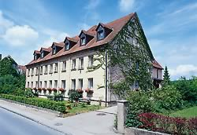

**Caritas-Altenheim**

**St. Nikolaus Spalt**

Bahnhofstr. 5 91174 Spalt

Tel.: 09175/7901 - 0

Fax: 09175/7901 – 21

E-mail: altenheim@caritas-spalt.de

<http://www.caritas-altenheim-spalt.de>

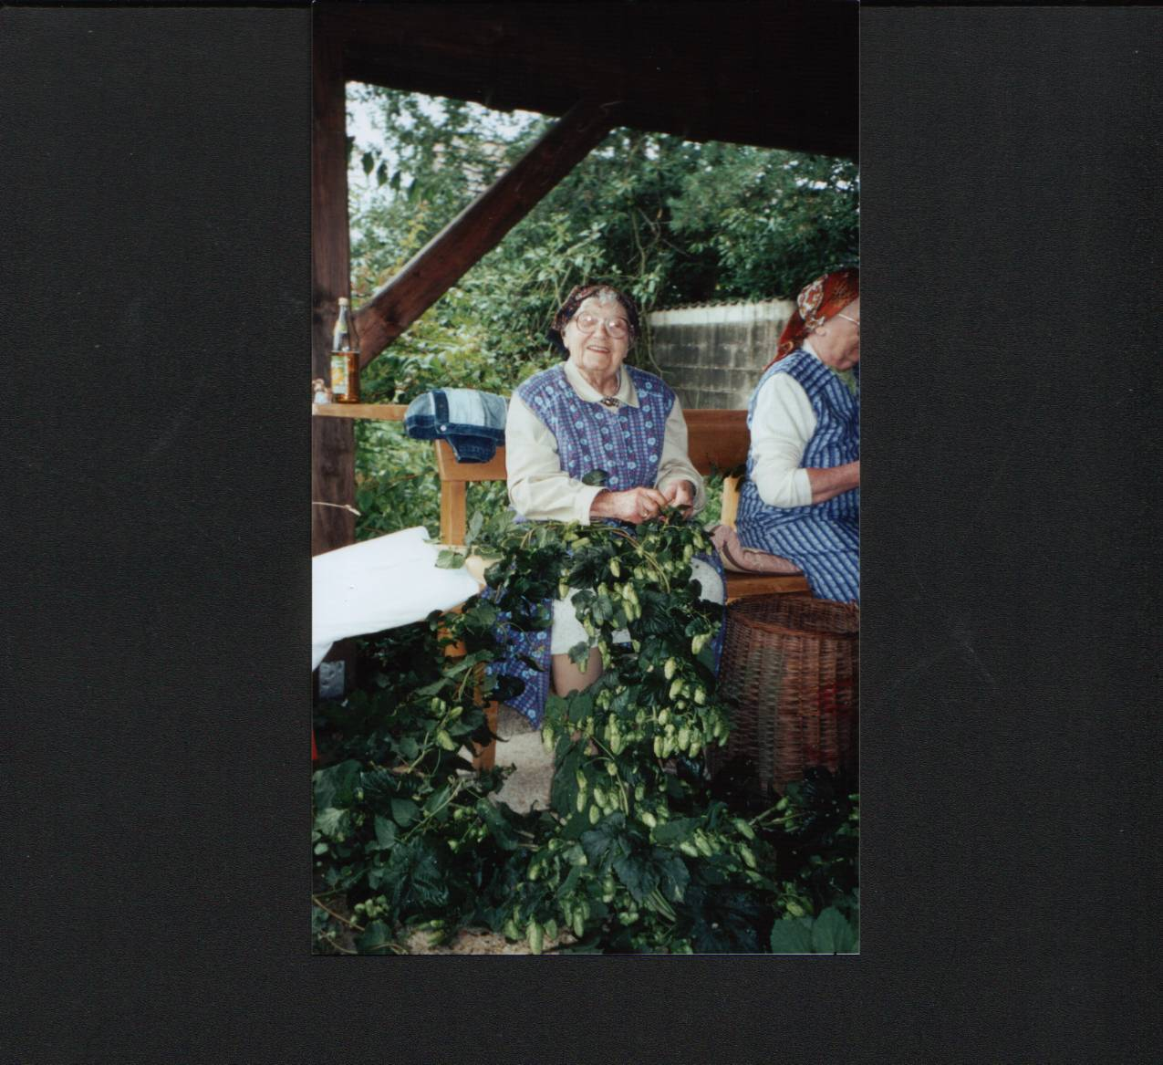**„Gott, der Herr,**

**brachte also den Menschen in den Garten Eden.**

**Er übertrug ihm die Aufgabe den Garten**

**zu pflegen und zu schützen.“**1

Gen 2,15

**„Wenn die Kirche in treuer Rückbesin­nung auf die ihr anvertraute ökophile, d.h. umweltfreundliche biblische Botschaft und in Reaktualisierung ihres ethischen Potentials zur Bewältigung der Umwelt­krise ihren ganz spezifischen Beitrag leis­tet, dann nimmt sie die Chance wahr, der ganzen Menschheit einen `öko-diakoni­schen´ Dienst zu erweisen.“**2

Martin Rock

Beim traditionellen Hopfen-

zupfen in unserer Laube

**„Wenn wirklich Gott kein partikulärer Gegenstand der Wirklichkeit ist, sondern die alles umgreifende und erfüllende Macht, und wenn der Glaube keine regionale Zone des Lebens neben anderen meint, sondern die umfassende Grundhaltung des Menschen, dann kann es keinen Gegenstand und keinen Bereich, keine Situation und keine Begegnung, buchstäblich nichts geben, was nicht darauf `warte´, mit den Augen und Ohren des Geistes, mit gläubigem Emp­finden und Verstand neu gesehen und gehört, erspürt und ver­standen, kurz: neu `erfahren´ zu werden als Zeichen der Gegenwart, des Anrufs und der Zusage Gottes.“**3

Gisbert Greshake

**Inhaltsverzeichnis**

|  |  |
| --- | --- |
| Inhaltsverzeichnis...………………………………………………………….……………………………………..………… | 3 |
| Zum Geleit |  |
| Grußwort des Bischofs der Diözese Eichstätt, Dr. Gregor Maria Hanke OSB | 4 |
| Vorwort des Direktors des Caritasverbandes der Diözese Eichstätt,  Willibald Harrer…………………………………………………………………………………………………...……… | 5 |
| Vorwort des Abteilungsleiters für stationäre und ambulante Einrichtun-  gen des Caritasverbandes für die Diözese Eichstätt, Helmut Stephan……..…...… | 6 |
| Caritas Altenheim St. Nikolaus…………………………………………………………………………….…..…….. | 7 |
| Leitbild der Caritas Altenheime im Bistum Eichstätt……………………………………………...…… | 9 |
| Umweltpolitik der Caritasaltenheime der Diözese Eichstätt…………………...………….….….. | 10 |
| Umwelt- und Qualitätsmanagementsystem………………………………………………………..…….….. | 11 |
| Grundlagen der Umweltschutzaktivitäten des Caritas Altenheimes St. Nikolaus..... | 12 |
| Umweltteam…………………………………………………………………………………………………………………..….. | 14 |
| Bisherige Aktivitäten…………………………………………………………………………………………………..……. | 16 |
| Umweltbilanz und Kennzahlen…………………………………………………………………………………….… | 20 |
| Umweltauswirkungen…………………………………………………………………………………………………….… | 24 |
| Umweltschutzziele und Umweltprogramm ……………….……………………………………..….. | 35 |
| Schlusswort……………………………………………………………………………………………………………………..… | 39 |
| Anmerkungen………………………………………………………………………………………………………………….… | 41 |
| Impressum………………………………………………………………………………………………………………………… | 42 |
| Anhang |  |
| Urkunden und Gültigkeitserklärung…………………………………………………………………......……. | 43 |

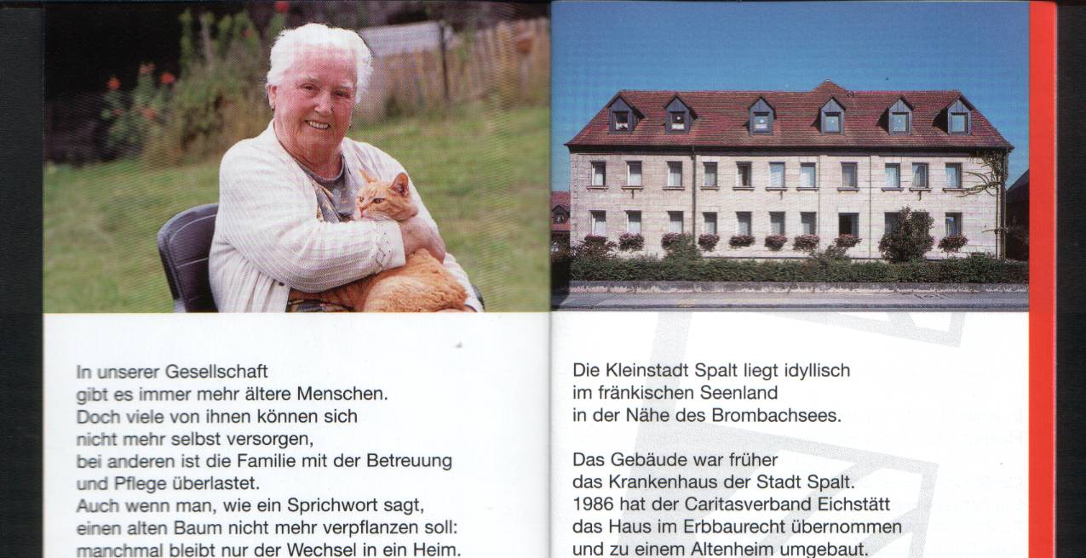

**Gott schläft in den Steinen,**

**atmet in den Pflanzen,**

**träumt in den Tieren**

**und erwacht in den Menschen.**

aus den vedischen Schriften

Heimbewohnerin mit unserer zugelaufenen

Hauskatze auf der hauseigenen Wiese

**Grußwort des Bischofs der Diözese Eichstätt,**

**Dr. Gregor Maria Hanke OSB**

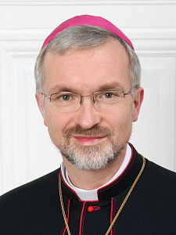



**Grußwort zur Umwelterklärung**

**des Caritasverbandes e. V. und**

**der beteiligten Altenheime**

**im Bistum Eichstätt**

Ich beglückwünsche den Caritasverband für das Bistum Eichstätt e. V. und die beteiligten Al-tenheime zu ihrer Entscheidung, die vorliegende Umwelterklärung zu unterzeichnen und um-zusetzen.

Bereits im “Leitbild für die Caritas-Altenehime” wurden 14 übergeordnete Qualitätsziele, die besondere Beachtung finden sollen, festgelegt. An zwei dieser Ziele möchte ich anlässlich der Umwelterklärung erinnern: “Umwelt schützen – Schöpfung bewahren” und

“Gott – Quelle für unsere Arbeit”.

In diesen beiden Zielen ist nicht nur der Urgrund der Schöpfung, sondern auch die Sinn-richtung des Lebens und die nährende Quelle auf unserem Erdenweg benannt: Gott. Gott als dessen Ebenbild jeder Mensch geschaffen ist, ob jung oder alt, ob gesund oder gebrechlich. Der Mensch und alle Lebensbereiche sind in dieses Gottesverhältnis eingebunden.

Als Christen soll uns dabei bewusst sein, auch für unser Handeln, dass die Beziehung Gottes zu uns Menschen und zur ganzen Menschwerdung Gottes in Jesus Christus eine Wandlung erfuhr. Wir dürfen daher das Ziel “Umwelt schützen – Schöpfung bewahren” im wahrsten Sinne des Wortes “erlöster” angehen, denn durch die Taufe ist der Mensch, wie der Apostel Paulus sagt, eine neue Schöpfung in Christus (vgl. 2 Kor 5,17).

So dient die Umwelterklärung nicht nur der Einführung und Weiterentwicklung eines opti-malen Umweltmanagement-Systems, sondern der Caritasverband und die beteiligten Alten-heime geben dadurch auch ein öffentliches Glaubenszeugnis.

Ich danke allen Beteiligten und wünsche viele Nachahmer.

Mit herzlichen Segenswünschen

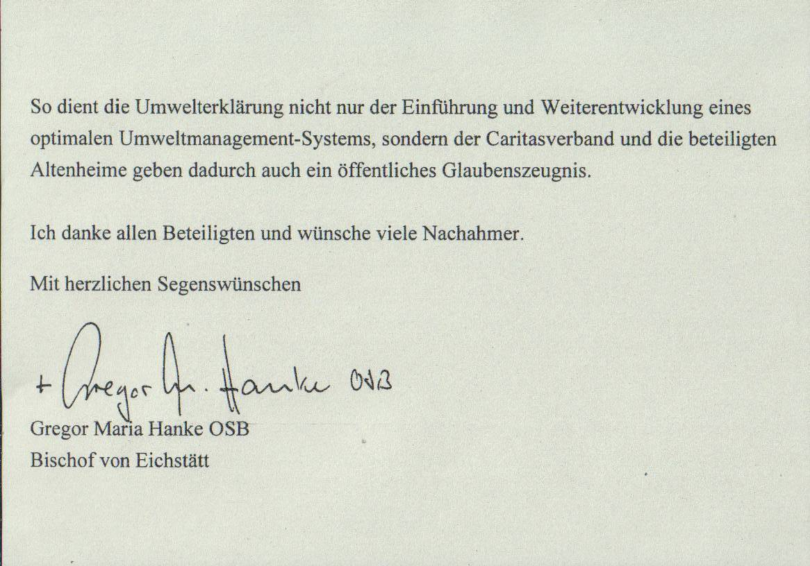

16. August 2007

NR.EXP.1009/07

**Vorwort des Direktors des Caritasverbandes der Diözese Eichstätt, Willibald Harrer**

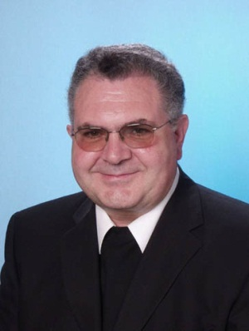

Verantwortungsbewusst mit der Umwelt umzugehen, muss für eine kirchlich-carita­tive Einrichtung als Selbstverständlichkeit gelten. Als Christen sehen wir unsere Um­welt als Schöpfung Gottes an. Die Welt ist uns von Gott, dem Schöpfer, anvertraut. Im Buch Genesis 2,15 lesen wir, dass Gott, der Herr, den Menschen in den Garten Eden setzte, „damit er ihn bebaue und hüte“. Nicht Ausbeutung der Natur und ver­schwenderischer Umgang mit den Ressourcen ist also erlaubt, sondern aktive und verantwortungsbewusste Gestaltung.

Diese grundlegend hohe Verantwortung gilt es umzusetzen in konkrete praktische Schritte. Wo sind Sparpotentiale hinsichtlich der natürlichen Ressourcen und wie können wir sie ausschöpfen? Wie können wir Umweltbelastungen in unseren Ein­richtungen minimieren?

Derartige Fragen sind zu stellen und einer umweltverträglichen Lösung zuzuführen.

Wir haben aus dieser Verantwortung heraus im Caritasverband für die Diözese Eich­stätt e.V. ein Programm Umweltmanagement gestartet. Eine große Zahl von Mitar­beiterinnen und Mitarbeitern hat sich von diesem Projekt ansprechen lassen und en­gagiert. Das verdient Lob und Anerkennung. So sage ich meinen Dank allen unseren Mitarbeiterinnen und Mitarbeitern, die sich engagieren im Umweltmanagement. Sie setzen die für uns selbstverständliche Verpflichtung zu einem verantwortungsbe­wussten Umgang mit dem Geschenk der Schöpfung um in die konkrete Praxis.

So lassen sie mich mit dem Wunsch schließen: Gott segne alle unsere Bemühungen um die rechte Gestaltung unserer Welt!



Willibald Harrer

Caritasdirektor

**Vorwort des Abteilungsleiters für stationäre und ambulante Einrichtungen des Caritasverbandes für die Diözese Eichstätt, Helmut Stephan**

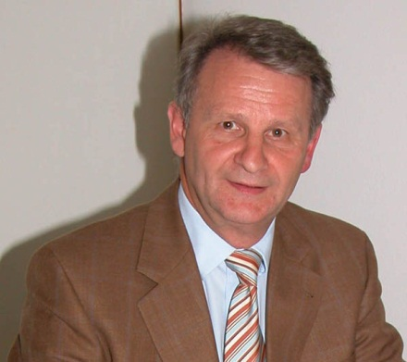

Die Verantwortung und die Sorge für die Welt ist uns Menschen als Geschöpf Gottes übertragen. Es ist unsere Pflicht und unser Auftrag, diese Aufgabe ernst zu nehmen.

Um diese Verantwortung sichtbar und spürbar zu machen, hat der Caritasverband für die Diözese Eichstätt ein Umwelt-Management-Projekt für seine sozialen Einrichtun­gen ins Leben gerufen.

Sieben Alten- und Pflegeheime in der Trägerschaft des Verbandes beteiligten sich an dem ersten Projekt, neben weiteren drei Sozialeinrichtungen aus unserer Diözese.

Das Altenheim St. Nikolaus in Spalt strebt die Zertifizierung seines Systems nach den EMAS-Richtlinien an.

Das Umwelt-Management soll bei den Mitarbeitern und auch den Bewohnern der Einrichtungen ein Bewusstsein für dieses Anliegen entwickeln und praktische Schritte folgen lassen.

Ökonomie und Ökologie sind ergänzende Elemente; Umweltschutz rechnet sich auch bzw. gerade in unserer Zeit.

Zum Beispiel hat Nutzung und Verbrauch von regionalen Produkten und Erzeugnis­sen etwas mit Bodenständigkeit und Heimatverbundenheit zu tun. Dadurch ergeben sich kurze Verkehrswege und es sichert Arbeitsplätze in der Region.

Durch Informationen und gezielte Fortbildungen wollen wir als Träger der Einrichtun­gen unsere Mitarbeiter unterstützen und begleiten, den angefangenen Weg weiter zu gehen.

Ich danke allen, die uns unterstützt und es ermöglicht haben, dieses Projekt zu star­ten. Ich danke allen Leitungen in den Einrichtungen und den Mitarbeitern, die sich mit großem Engagement in dieses Projekt einbringen und wünsche dem Projekt einen anhaltenden Erfolg und Gottes Segen.



Helmut Stephan

Abteilungsleiter amb. u. stat. Altenhilfe

**Caritas Altenheim St. Nikolaus**

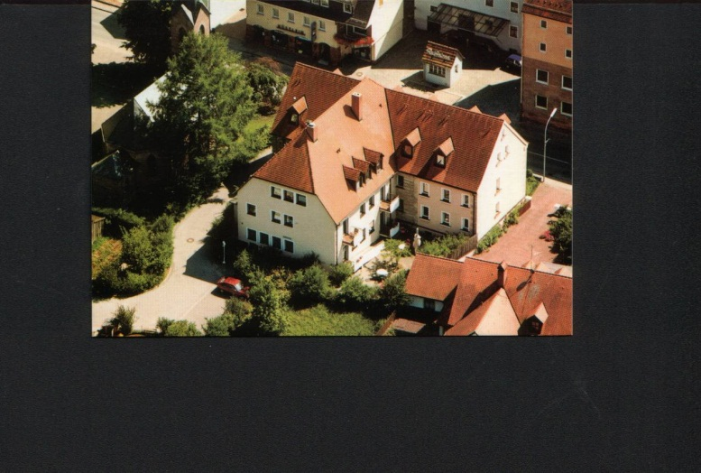

Das Gebäude des Caritas Altenheimes St. Nikolaus gehört seit je her zu den bedeutenden Stätten der vom Hopfenanbau geprägten Kleinstadt Spalt. Ehe­malig wurde es als städtisches Krankenhaus genutzt, in dem Ordensschwestern lebten und ihren Dienst zum Wohl der Kranken taten. 1986 wurde es vom Caritasverband Eichstätt im Erbbaurecht übernom­men und zu einem Altenheim umgebaut, das von Ordensschwestern aus Indien betreut und geleitet wurde. Das Heim besitzt 30 Plätze und ein Ausweichzimmer, das zum Teil mit Kurzzeitpflege belegt wird. Die meisten Bewohner wohnten in der Stadt, so dass schon daher eine gute Beziehung zum Umfeld des Hauses besteht.

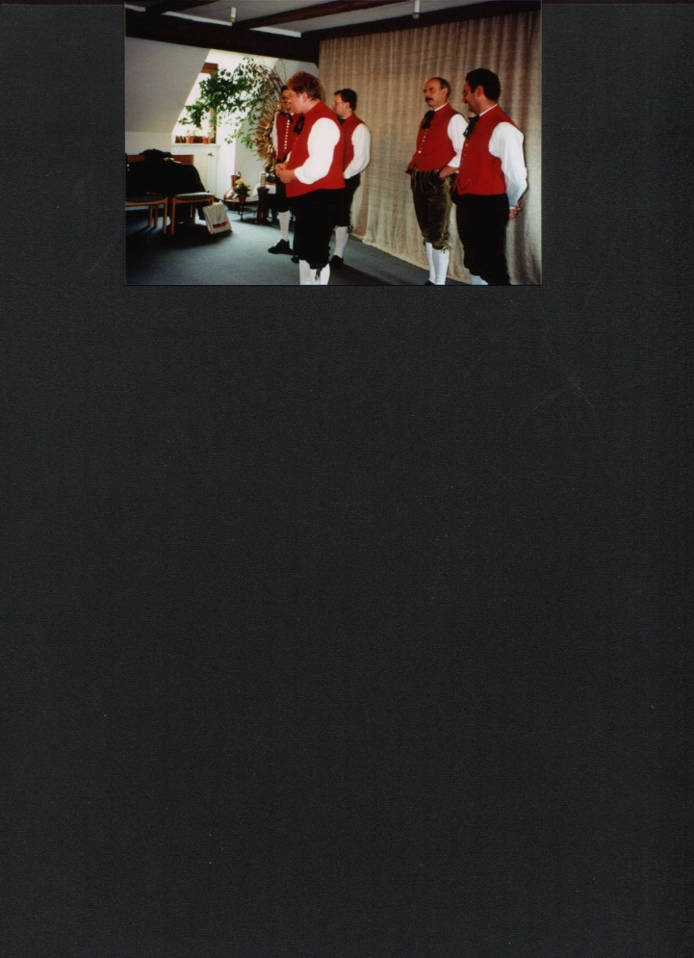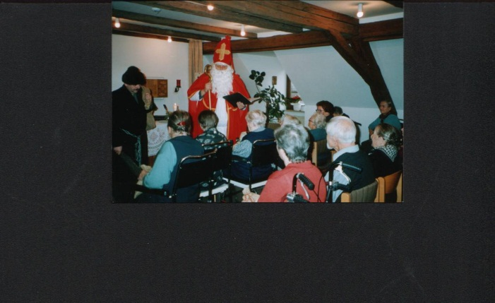Spalt liegt im neugeschaffenen fränkischen Seenland, ei­ner touristisch attraktiven Gegend in der Nähe Nürnbergs. Kulturbahnhof, Trachtenheim mit evangelischen Gemein­deeinrichtungen und die Stadthalle sind in der gleichen Straße angesiedelt. Die evangelische Kirche ist die direkte Nachbarin, was zu guter ökumenischer Zusammenarbeit einlädt. Die katholischen Kirchen und das Jugendheim, das als Gemeindehaus genutzt wird, sind nicht weit entfernt. Ebenso kann man Geschäfte, Banken, Ärzte und die Stadtver­waltung zu Fuß erreichen. Spalt bietet mit seinen Vereinen und Pfarreien ein abwechslungsreiches religiöses wie kulturelles Pro­gramm, in das auch unsere Einrichtung eingebunden ist.

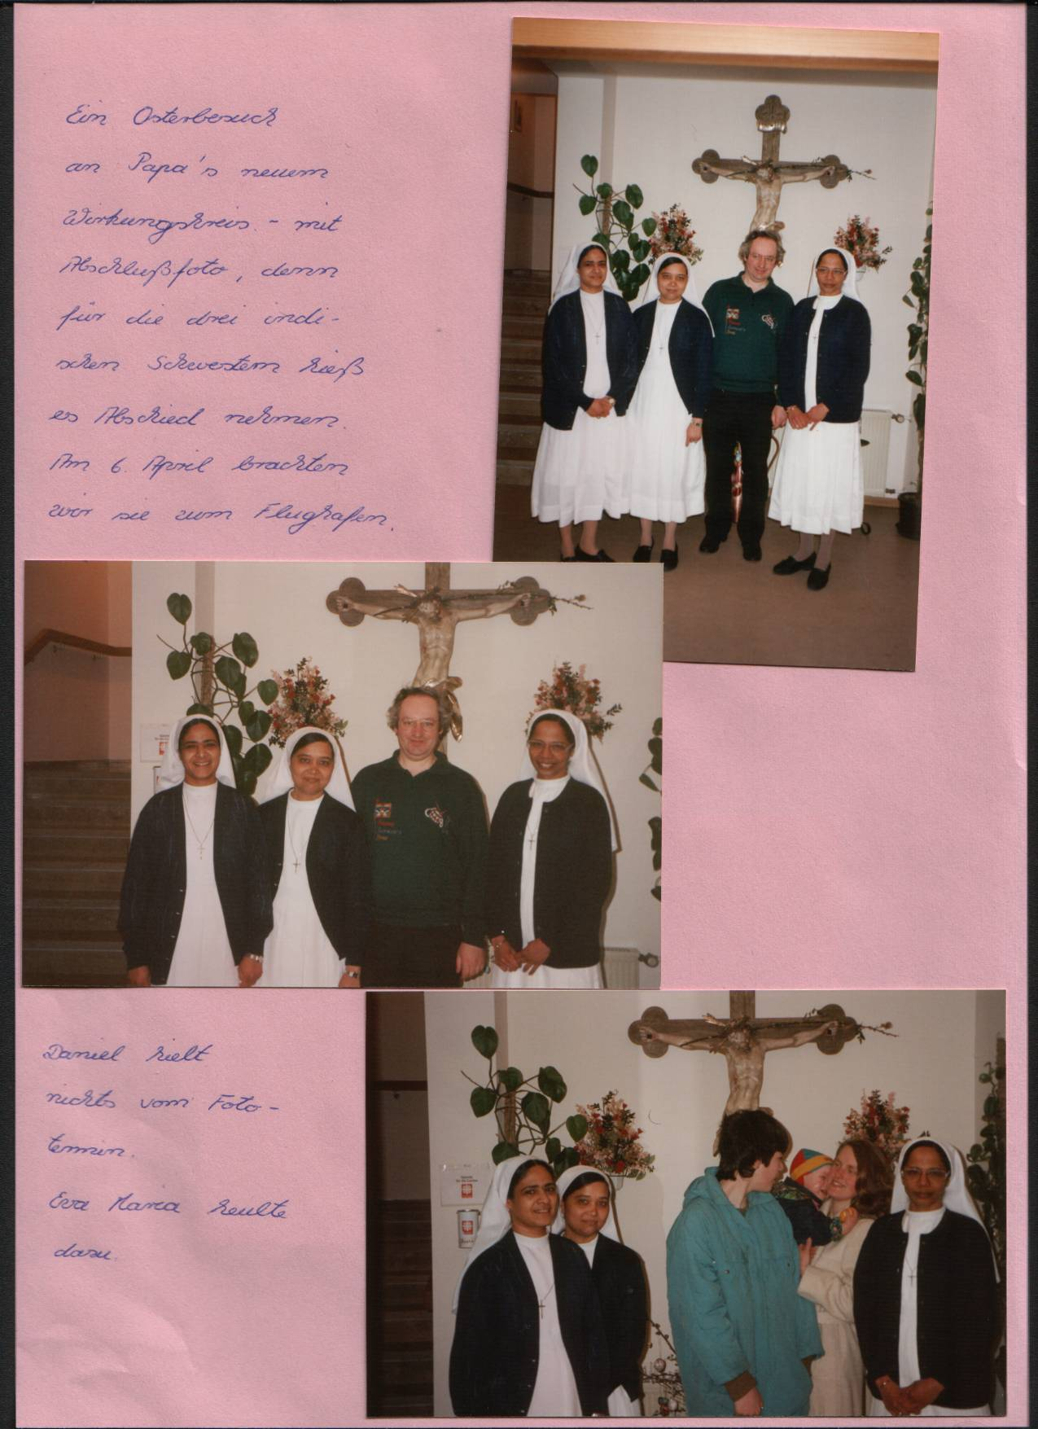1994 mussten die indischen Schwestern zusammen mit der dritten Heimleiterin Schwester Hilda schweren Herzens Abschied nehmen. Sie hatten im Dachgeschoss des Hauses neben der Kapelle ihre Klausur. Im Juni zog der neue Heimleiter, Josef Zimmer­mann, zusammen mit seiner Familie für sechs Jahre dort ein. 2001 wurden dort im Rahmen der Sanierung vier Einzelzim­mer ausgebaut.

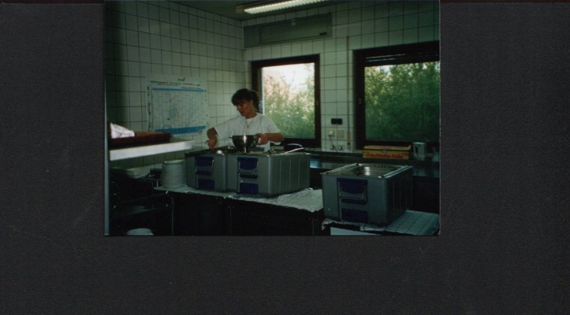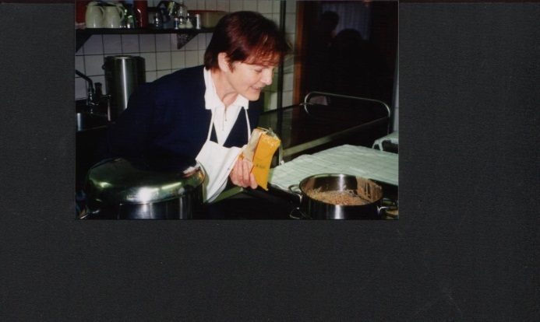Die überschaubare Größe unserer Einrichtung bietet viele Vorteile für die Betreuung der Senioren, aber eben Nachteile in wirtschaftlicher Hinsicht. Um dies auszuglei­chen werden einige Dienste nicht mehr im Haus selbst erbracht. So bereiten die Mit­arbeiterinnen der Küche nur Frühstück, Zwischenmahlzeiten, Nachmittagskaffee sowie das Abendes­sen zu. Das Mittagessen wird täglich (außer samstags) vom Caritas Altenheim St. Walburg in Wei­ßenburg geliefert, das seit 1997 durch den gemeinsamen Heim-leiter mit dem Haus verbunden ist.

Die Wäsche der Bewohnerinnen und Be-

wohner wird zum größten Teil im Haus gewaschen. Der andere Teil sowie in der Hauptsache Bett- und Tischwäschedurch die Wäscherei der Regens Wagner Stif­tung Absberg.

Die Reinigung des Hauses wird durch den eigenen hauswirtschaftlichen Dienst vor­genommen.

Die hausmeisterlichen Arbeiten werden vom für beide Altenheime zuständigen Hausmeister von St. Walburg und einer Teilzeitkraft Vorort ausgeführt. Kleinere Re­paraturen sind darin eingeschlossen.

Auch die Verwaltung wird zu einem großen Teil von der Caritaszentrale in Eichstätt getätigt. Unsere Verwaltungskraft steht nur stundenweise zur Verfügung. Ebenso muss die Heimleitung mit dem Altenheim St. Walburg, der weit größeren Einrichtung, geteilt werden.

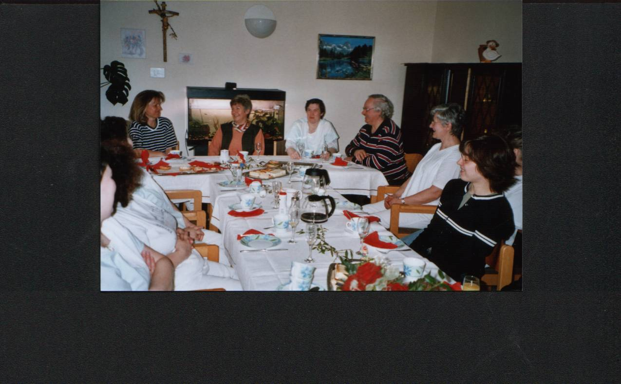Einerseits ist dies zu bedauern, andererseits verhilft es zu besseren Kontakten und größe­rem Austausch untereinander. Und es ist uner­lässlich, damit es in Zukunft noch kostengüns­tig möglich ist, pflegebedürftigen Senioren in ihrer Heimatstadt in einer überschaubaren Ein­rich­tung ein Zuhause zu bieten. Nur so kön­nen, die gewachsenen Beziehungen zu Nach­barn, Freunden, Bekannten, den Pfarreien und der Familie soweit wie möglich erhalten blei­ben. Mitarbeiterbesprechung

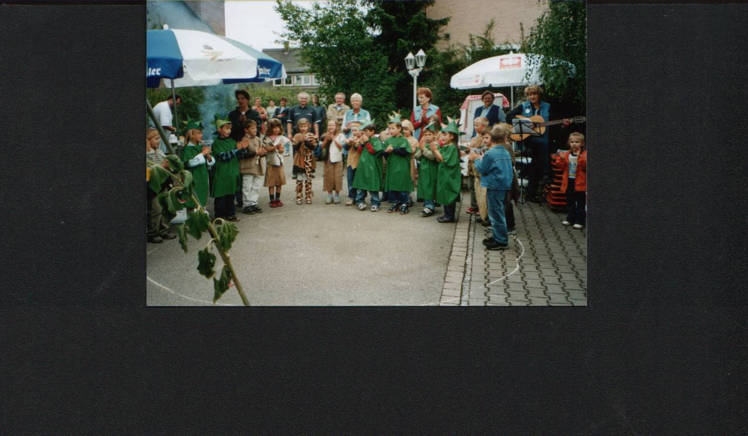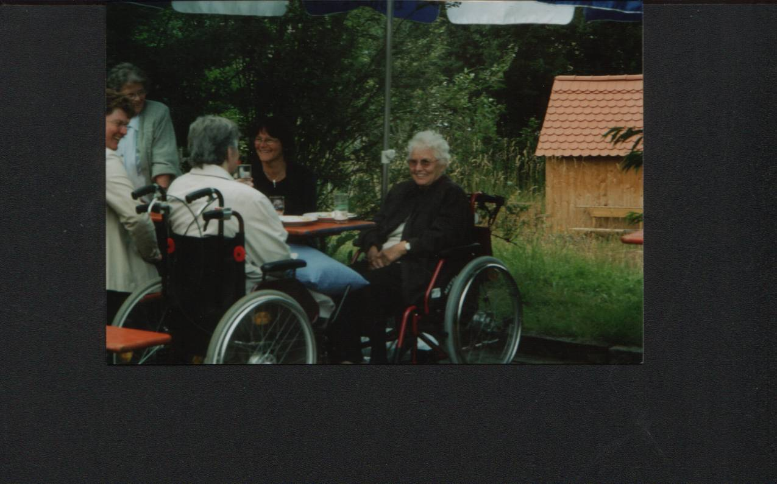 Ein Plausch im Freien

Eine Kindergartengruppe spielt den Senioren

ein musikalisches Stück vor

Unsere räumlichen Gegebenheiten sind leider beschränkt: Wir wünschten uns einen größeren Raum für Festlichkeiten und Veranstaltungen, in dem alle Bewohner und unsere Gäste Platz finden könnten. Aber unsere große Außenanlage hält noch Po­tentiale bereit, die wir auch mit Hilfe dieses Umweltprojektes besser für unsere Seni­oren nutzen wollen.

**Man muss sein Leben aus dem Holze schnitzen,**

**das man hat, und wenn es krumm und knorrig wäre.**

Theodor Storm

**Leitbild der Caritas Altenheime im Bistum Eichstätt**

**...“Was meinst du?“ fragte Jesus. „Wer von den dreien hat an dem Überfal­lenen als Mitmensch gehandelt?“ Der Gesetzeslehrer antwortete: „Der ihm geholfen hat!“ Jesus erwiderte: „Dann geh und mach es ebenso!“**

Lk 10,36f

1. Wir sind ein Dienst der katholischen Kirche zur Pflege alter und kranker Men­schen.

2. Wir glauben, dass Gott den Menschen das Leben schenkt und sie zur Liebe befähigt.

3. Wir sehen jeden Menschen einmalig als Person und schützen seine unverfüg­bare Würde bis zum Tod.

4. Wir orientieren unsere Arbeit an den Bedürfnissen der Menschen, achten ihre Selbstbestimmung und geben Hilfe zur Selbsthilfe.

5. Wir sind eine christliche Dienstgemeinschaft, teilen Verantwortung und gehen partnerschaftlich miteinander um.

6. Wir begegnen Menschen freundlich, respektvoll und liebevoll.

7. Wir erbringen unsere Dienste um des Menschen selbst willen und nicht aus Gründen des privaten Gewinnstrebens.

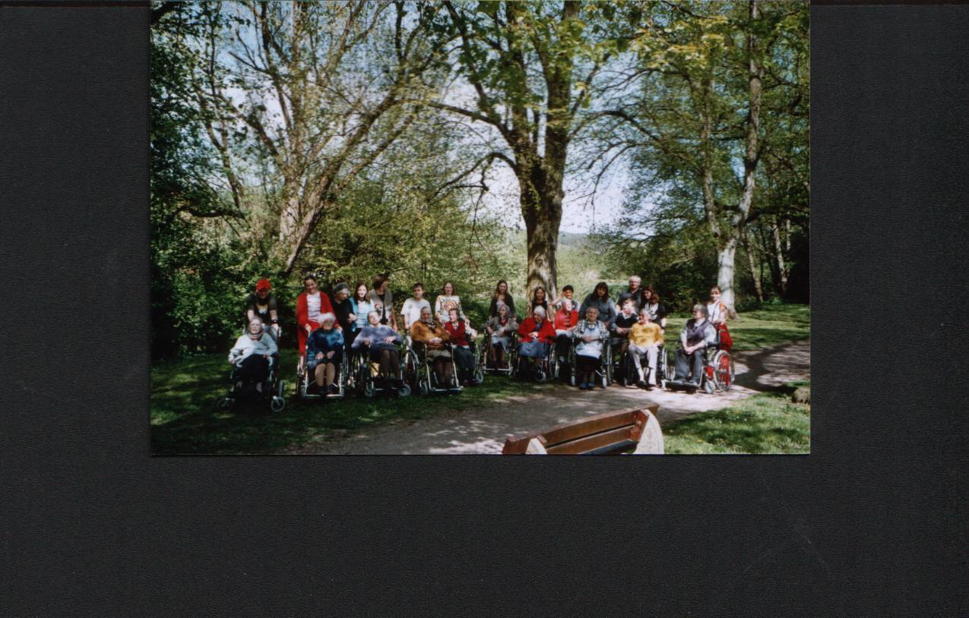

Ausflug mit den Firmlingen

**Umweltpolitik der Caritasaltenheime der Diözese Eichstätt**

1. Auf der Grundlage unseres Glaubens sehen wir uns in der Verantwortung, die Schöpfung zu bewahren und unsere Umwelt nachhaltig zu schützen.
2. Umweltschutz und Wirtschaftlichkeit

Rohstoffe (Strom, Wasser, Material, Technik) sind sparsam und umweltbewusst zu gebrauchen und zu verbrauchen,

Umweltbelastungen sind kritisch zu prüfen und zu verringern,

bei der Beschaffung von Produkten, Material und Dienstleistung ist unter den As­pekten des Umweltbewusstseins zu entscheiden.

1. Bei der Entwicklung eines umweltbewussten Verhaltens in den Einrichtungen ist uns die aktive Einbeziehung aller Mitarbeiter und – wenn möglich – auch die Mit­wirkung der Bewohner, der Angehörigen und anderer Interessenspartner wichtig.
2. Wir verpflichten uns zur Einhaltung der relevanten Umweltgesetze.
3. Auf der Grundlage des Caritas-Qualitätsmanagement integriert sich das Um­weltmanagement und soll somit die kontinuierliche Verbesserung der Umwelt­leistungen der Einrichtungen fördern.
4. Wir informieren über unsere Umweltaktivitäten und sind offen für Kritik und Anre­gungen.

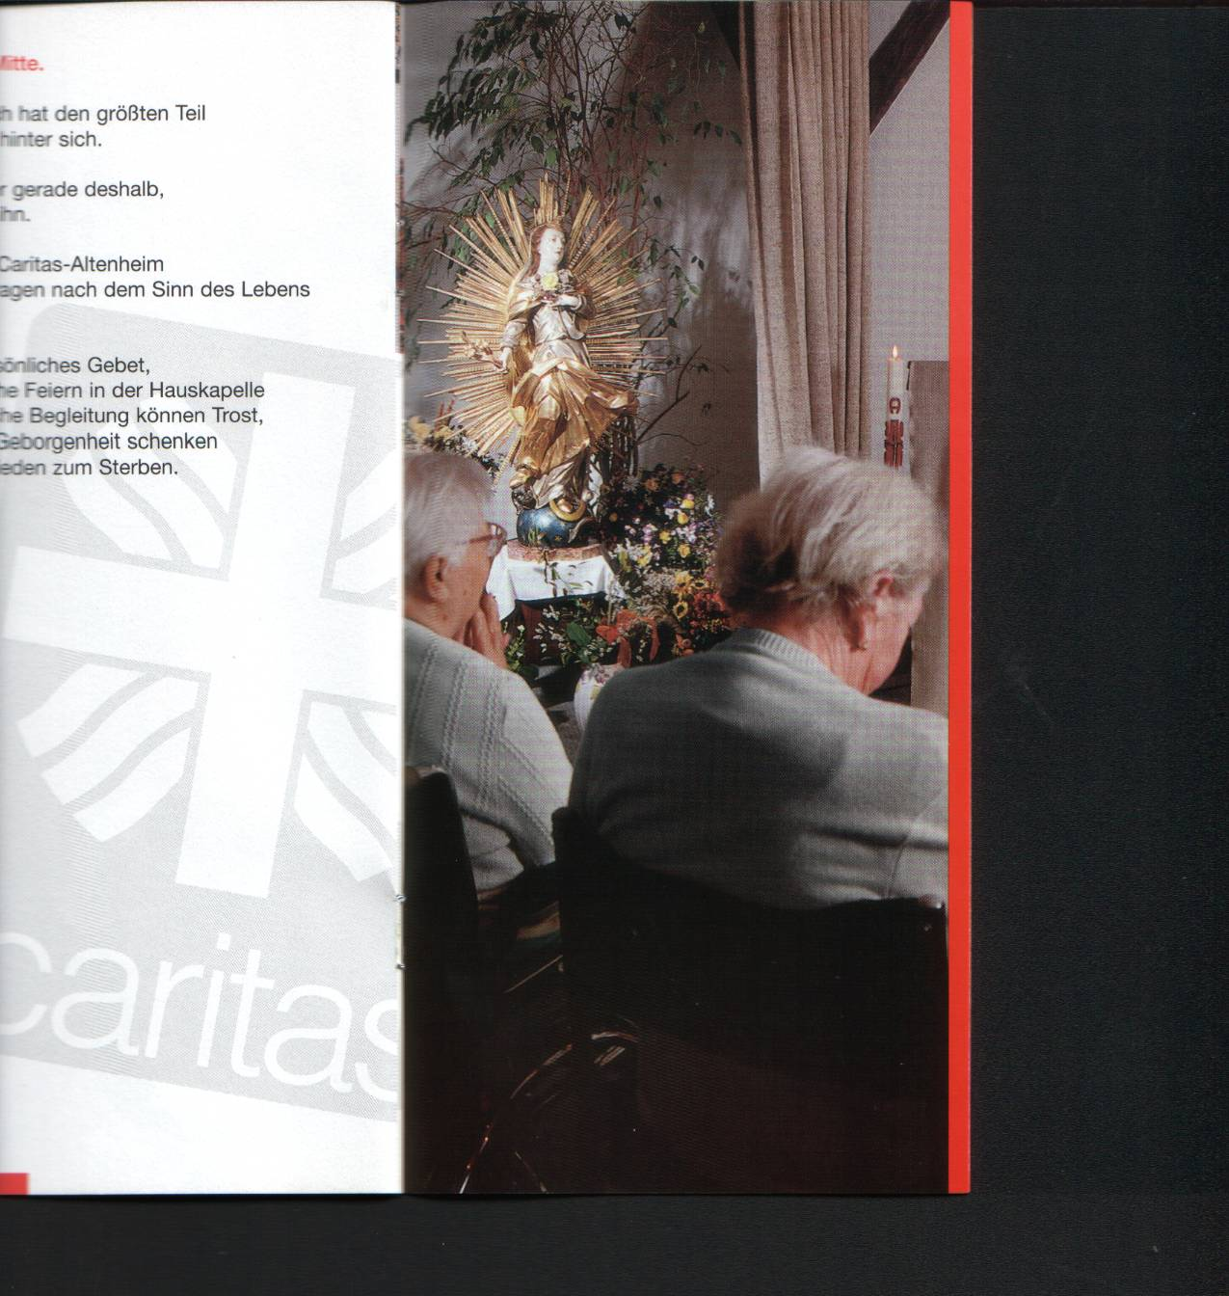

**Gebete ändern nicht die Welt.**

**Aber die Gebete**

**ändern Menschen,**

**und Menschen ändern die Welt.**

Albert Schweitzer

In unserer Hauskapelle

**Umwelt- und Qualitätsmanagementsystem**

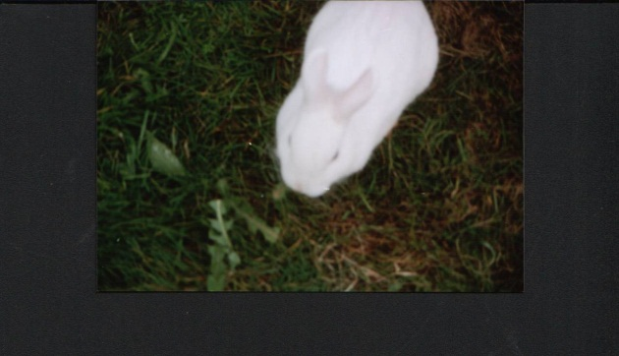Das Umweltmanagementsystem unseres Hauses versteht sich als Erweiterung des Qualitätsmanagementsystems nach DIN ISO 9001:2000, das wir 1997 zur kontinuierli­chen Optimierung aller Abläufe und Verfahren eingeführt haben, um bestmögliche Arbeitsergebnisse zum größt­möglichen Nutzen unserer Bewohner zu erzielen. Es ist vollständig darin eingebunden.

Dieses System dient einerseits zur Erhöhung der Qualität bzw. zur Senkung der Kosten bei mindestens gleichbleibender Qualität - also letztlich zur Zufriedenheit der Bewohner, andererseits nimmt es jeden Mitarbeiter als selbständiges Subjekt seiner Tätigkeit ernst. Dadurch erhöht sich im Verständnis des christlichen Menschenbildes zum einen das Verantwortungsbewusstsein der Mitarbeiter, zum anderen auch deren Zufriedenheit.

Die Strukturen des Qualitätsmanagements dienen dabei als Hilfsmittel zur Errei­chung unserer Ziele.

**Übergeordnete Qualitätsziele**

1. Achtung und Würde des alten Menschen

2. Befriedigung elementarer Ansprüche unsere Bewohner

3. Individuelles Entgegenkommen gegenüber unseren Bewohnern

4. Seelsorge und religiöses Leben

5. Beteiligung der Angehörigen

6. Förderung der Teilnahme am gesellschaftlichen Leben

7. Transparenz der Einrichtung

8. Flexibilität und Effizienz der Einrichtung

9. Differenzierte Dienstleistungsplanung, -dokumentation und -berechnung

10. Wirksame Kommunikation und Kooperation mit der Öffentlichkeit

11. **Umweltschützen – Schöpfung bewahren**

**Sämtliche Funktionen des Altenheimes, die Tätigkeiten der Mitarbeiter, die technische Einrichtung und die verwendeten Betriebsmittel werden in Bezug auf ihre Umweltverträglichkeit ständig geprüft und verbessert. Wir nehmen nur so viel wie wir brauchen und gehen mit den Dingen bedacht und sorgsam um.**

12. Qualifikation und persönliche Kompetenz der Mitarbeiter

13. Zufriedenheit der Mitarbeiter

14.

**Gott – Quelle für unsere Arbeit**

**Grundlagen der Umweltschutzaktivitäten des Caritas Altenheimes St. Nikolaus**

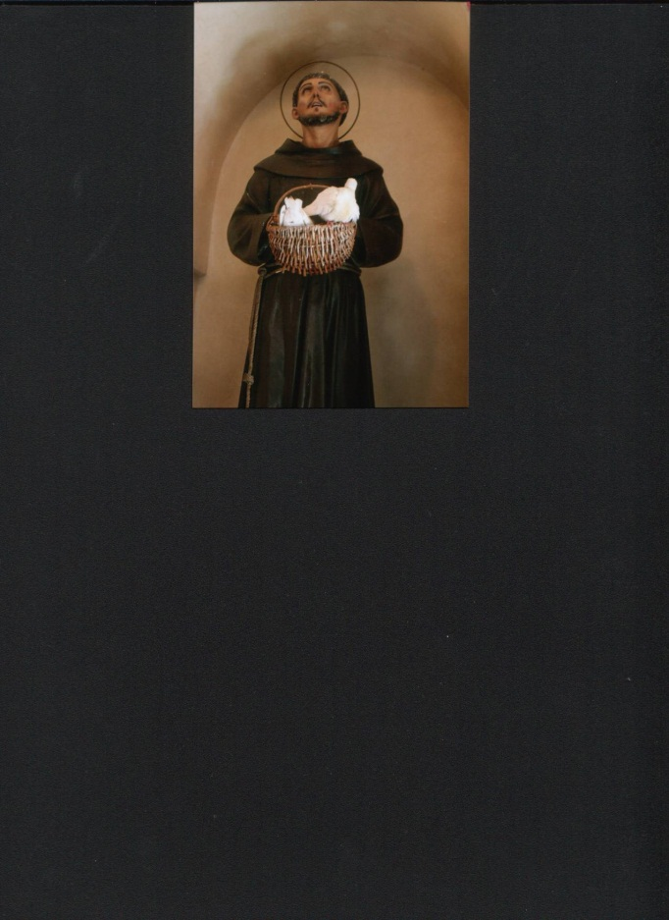

**Wenn du Gott nicht in der Waschküche hast,**

**hast du ihn nicht im Hochamt.**

Meister Eckart

Die Franz von Assisi Statue in Gubbio mit echten Tauben

Als Altenheim des Caritasverbandes der Diözese Eichstätt sind wir in erster Linie un­serem christlichen Selbstverständnis verpflichtet. Der christliche Glaube ist Grund­lage, Orientierung und gleichzeitig Ziel unseres Handelns. Dabei steht sicherlich an erster Stelle, Jesu Christi Beispiel im Umgang mit dem Anderen, dem Nächsten, zu folgen und speziell aus diesem Selbstverständnis den Bewohnerinnen und Bewoh­nern des Altenheimes in Pflege wie Betreuung beizustehen. Der Auftrag dazu ergibt sich einerseits aus dem Auftrag Jesu Christi, den Nächsten genauso zu lieben wie sich selbst und Gott, andererseits aus seinem Vorbild in der Heilung und dem Zuge­hen auf Kranke sowie seinen Gleichnissen wie dem vom Samariter. Es ergibt sich aber auch aus dem alttestamentlichen Glauben an die menschliche Ebenbildlichkeit mit dem Schöpfergott. Gott, so wird im ersten Schöpfungsbericht erzählt, schafft Le­bensraum für jedes seiner Geschöpfe bevor er es ins Dasein ruft. Und wenn er uns dann auffordert, über seine Schöpfung zu herrschen, so ist damit ein Herrschen im alttestamentlichen Sinne gemeint. Nicht autonom, sondern als Statthalter Gottes. Also indem auch wir Lebensraum schaffen, für alle Lebewesen und uns selbst. Und auch der zweite Schöpfungsbericht handelt von einem Auftrag, der uns gegeben ist: Den Garten zu bebauen und zu pflegen. Daraus muss gerade in einer caritativen Ein­richtung ein besonderes Ernstnehmen des Schöpfungsglaubens und des daraus re­sultierenden Anspruchs an jeden Christen folgen.

Die heutigen Anforderungen in der Altenpflege und –betreuung machen eine Profes­sionalisierung und Institutionalisierung notwendig. Dennoch ist letztlich diese Institu­tion eine Gemeinschaft von Mitarbeiterinnen und Mitarbeitern, die das christliche Ziel des Verbandes mittragen, ja erst umsetzen und ermöglichen. Daher versteht sich auch ein Altenheim innerhalb des Caritasverbandes als eine Gemeinschaft von Christen, die sich ein Stück weit gemeinsam auf den Weg gemacht haben, ihren Glauben in konkrete Handlungen umzusetzen. Dabei können keine Aspekte christli­chen Handelns ausgelassen werden und darf sich deshalb eine christliche Organisa­tion, die sich zwar in erster Linie der Pflege und Betreuung von Seniorinnen und Se­nioren widmet, auch nicht den aus dem Schöpfungsglauben resultierenden Ver­pflichtungen gegenüber dem Umweltschutz verschließen.

Dabei ergibt sich eine Wechselbeziehung von Engagement und bereichernden Ideen von Mitarbeiterinnen und Mitarbeitern in ihrem Arbeitsfeld wie Anregungen für die Mitarbeiterinnen und Mitarbeiter für ihr privates Umweltverhalten. Insofern und ebenfalls mit Blick auf die Bewohnerinnen und Bewohner sowie deren Angehörige

und die Öffentlichkeit, die das Handeln innerhalb der Einrichtung wahrnimmt, ergibt sich ein Handeln, das Zeugnis ablegt für den Glauben, den wir auch in unseren an­deren altenheimspezifischen Anliegen vertreten.

Eine wichtige Grundlage unserer Umweltschutzarbeit hier in der Einrichtung ist aber auch die direkte Pflege und Betreuung unserer Bewohner, die zumeist aus der länd­lichen Umgebung des Hauses stammen. Sie arbeiteten zum großen Teil ihr Leben lang in der Landwirtschaft oder hatten mindestens einen eigenen großen Garten und hielten Tiere. Dies ist Teil ihrer Biographie. Es gehört zur Schaffung eines angeneh­men Umfeldes für unsere Senioren, wenn sie auch im Heim diesen Aspekten ihres früheren Lebens begegnen können.

Das Wahrnehmen von Vorgängen in der Natur sensibilisiert die Sinne und aktiviert Synapsen im Gehirn. Dies ist nicht nur bei Dementen, sondern auch als Prävention sinnvoll. Therapiegärten zum Riechen, Fühlen, Schmecken, Hören und als Trai­ningsbereich für die Psychomotorik gewinnen immer mehr an Be­deutung. Der Um­gang mit den Tieren ist als therapeutische Unterstützung sehr wertvoll - wie in wis­senschaftlichen Studien gezeigt werden konnte. So gehört es zu den Ressourcen unseres Hauses, durch die großzügige Außenanlage über Platz zu verfügen, der ein Einbeziehen der positiven Kräfte der Natur in die Betreuung und Pflege der Bewoh­ner ermöglicht. Daraus ergibt sich dann auch die Verpflichtung, diese Möglichkeiten zu erhalten und nicht zu zerstören, damit auch spätere Generationen von Senioren dieselben Chancen haben.

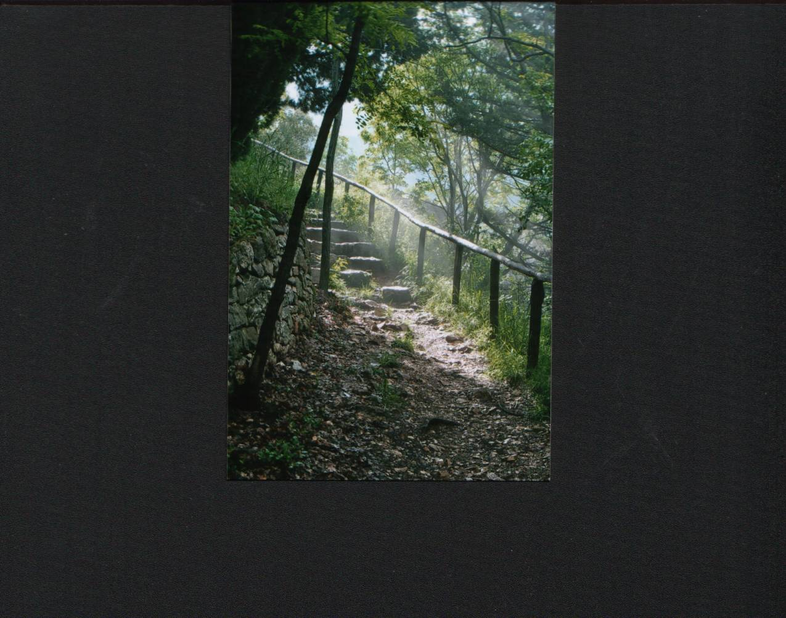

Unsere Beteiligung am Umweltmanagement kann uns eine Hilfe sein, diese Einsichten in kon­krete Handlungen umzusetzen, gesteckte Ziele konse­quent zu verfolgen, Fehler zu ent­decken und sich ständig dabei zu verbessern.

Das jährlich durchgeführte Umweltaudit diente der Reflexion, dem Finden neuer Schwerpunkte und der Kontrolle der Prozesse.

Mit dem kirchlichen Umweltmanagement wurde ein aus der Wirtschaft stammendes Verfahren des Umweltmanagements – EMAS – für kirchli­che Rahmenbedingungen weiterentwickelt. Wir wurden im Februar 2005 nach EMAS zertifiziert und möchten diesen eingeschlagenen Weg fort­setzen.

Wir danken dem Caritasverband Eichstätt und dem Bistum für die Ermöglichung und die finan­zielle Unterstützung dieses Vorhabes.

Anstieg in Assisi

**Jeder Weg beginnt mit dem ersten Schritt!**

**Umweltteam**

**Als zentrales Steuerungsorgan der Umweltschutzarbeit unserer Einrichtung wurde ein Umweltteam gebildet:**

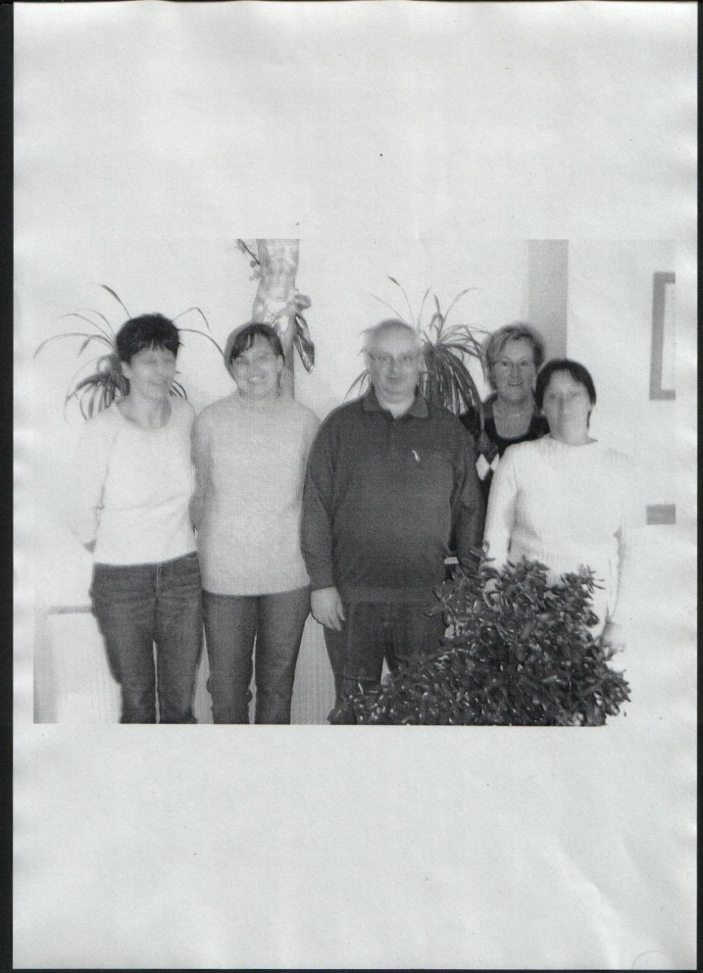

Von links nach rechts:

Frau Bayer, Küche,

Frau Hertlein, Hauswirtschaft,

Herr Zimmermann, Heimleitung Qualitätsmanagementbeauftragter und Kirchlicher Umweltauditor,

Frau Schwarz, Gesamtbereichsleitung, Kirchliche Umweltauditorin und- schutzbeauftragte,

Frau Hasselbacher, Pflege

**Die Arbeit des Umweltteams innerhalb der Einrichtung lässt sich durch folgen­des Organigramm darstellen:**

**Für einige Aspekte wurden Beauftragte eingesetzt:**

Qualitätsmanagementbeauftragter + Josef Zimmermann HL

Umweltmanagementbeauftragter HL (vertreten durch GBL)

Umweltbeauftragte Maria Schwarz GBL

Hygienebeauftragte Hildegard Hausmann PMA

Sicherheitsbeauftragte Adelheid Hausmann PMA

Abfallbeauftragte Ingrid Hertlein HWMA

Inkontinenzbeauftragter + Andreas Baumeister PMA

Energie Beauftragter Beleuchtung

Bildungs- + Öffentlichkeitsarbeit → Annette Zimmermann HM

Seelsorgebeauftragte

Als Ziel für die Zukunft streben wir an, das Umweltteam in ein Netzwerk zu stellen und gemäß obiger Abbildung zum kommunikativen Zentrum unserer Umweltschutz­arbeit zu machen.

Alle Arbeitsbereiche sollten im direkten Austausch mit ihm stehen, genauso wie die Bewohner, ihre Angehörigen und die Öffentlichkeit.

Umweltschutz ist in erster Linie abhängig von der Einstellung und Verantwortung je­des Einzelnen. Es ist daher kein Prozess, der sich letztlich von einer Richtung her allein steuern lässt. Daher sollte die Kommunikation in beide Richtungen erfolgen. Das Umweltteam hat dabei eine wichtige Funktion. Doch müssen nicht alle Impulse von ihm ausgehen. In wechselseiti­gen kommunikativen Prozessen werden aus allen Bereichen, von allen Personen Anregungen und Rückmeldungen an das Umwelt­team gegeben, die dann von dem Team in seiner Arbeit Berücksichtigung finden. Vom Team aus werden sie an alle anderen weitergegeben, genau wie Ideen und Umsetzungsvorschläge, die vom Team direkt kommen.

Die Umweltbeauftragte, Frau Schwarz, ist Ansprechpartnerin und koordiniert zu­sammen mit dem Team den Prozess. Es trifft sich vierteljährlich und zusätzlich bei Bedarf.

Die Letztverantwortung und die Vertretung gegenüber dem Verband liegen beim Qua­litätsmanagementbeauftragten und Leiter unserer Einrichtung, Herrn Zimmer­mann.

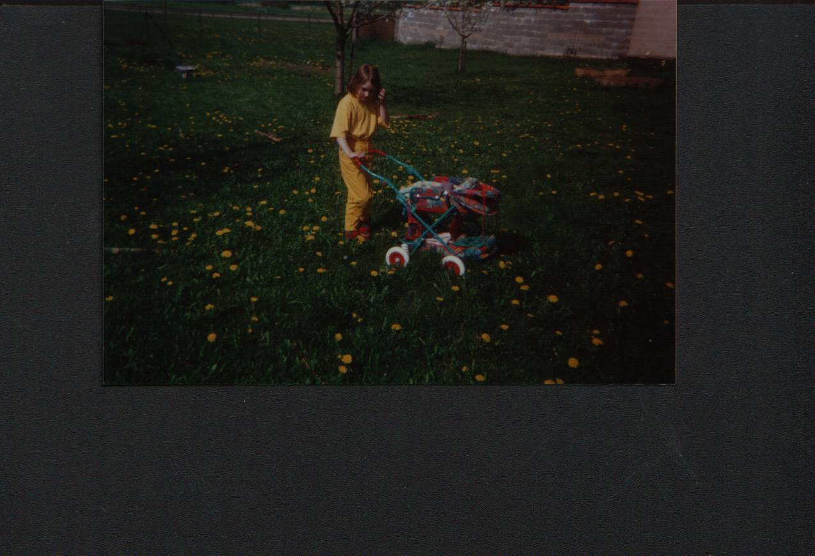**Bisherige Aktivitäten**

1994

* Naturwiese für Blumen, Kräuter; Insekten

1995

* Einpflanzen von Sträuchern und Obstbäumen
* 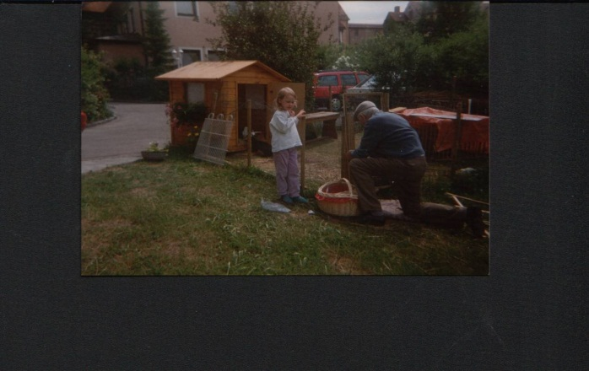Winterdienst: Gemisch Salz/Granulat bei Glatt-

eis streuen

* Errichtung eines ersten Hasenhäuschens und
* Freigeheges für Kaninchen und Meerschwein-

chen

* Anlegen einiger Blumenbeete auf der Wiese

1996

* 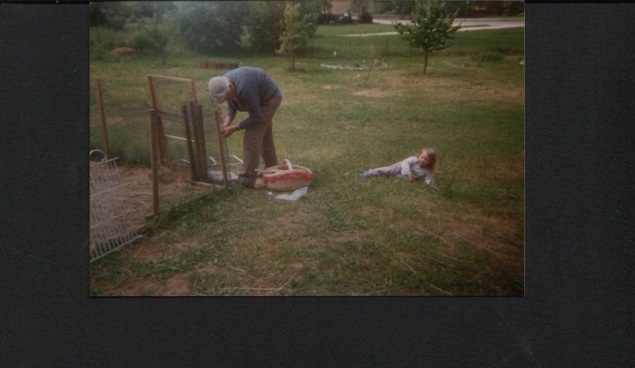Anlegen eines Gemüsegarten auf der Wiese
* Verzicht auf Unkrautvernichtungsmittel

1997

* Errichtung eines weiteren Freigeheges, das von

der Laube aus zu sehen ist

* Fortlaufende Erweiterung der Gehege bis 2003
* Anlegen eines Himbeergartens

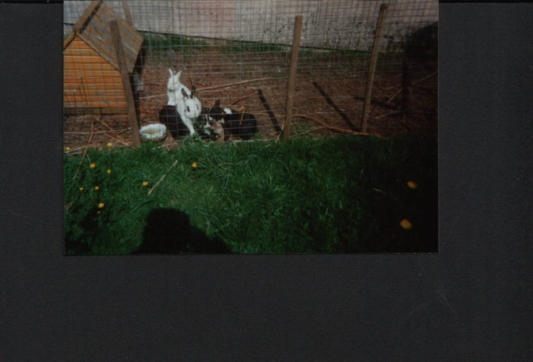1998

* Regentonnen werden aufgestellt zum Auffangen

des Wassers aus den Dachrinnen am Haus und

der Garage zur Bewässerung der Außenanlagen

und Balkonkästen.

1999

* Anlegen eines überdachten Hochbeetes für To-

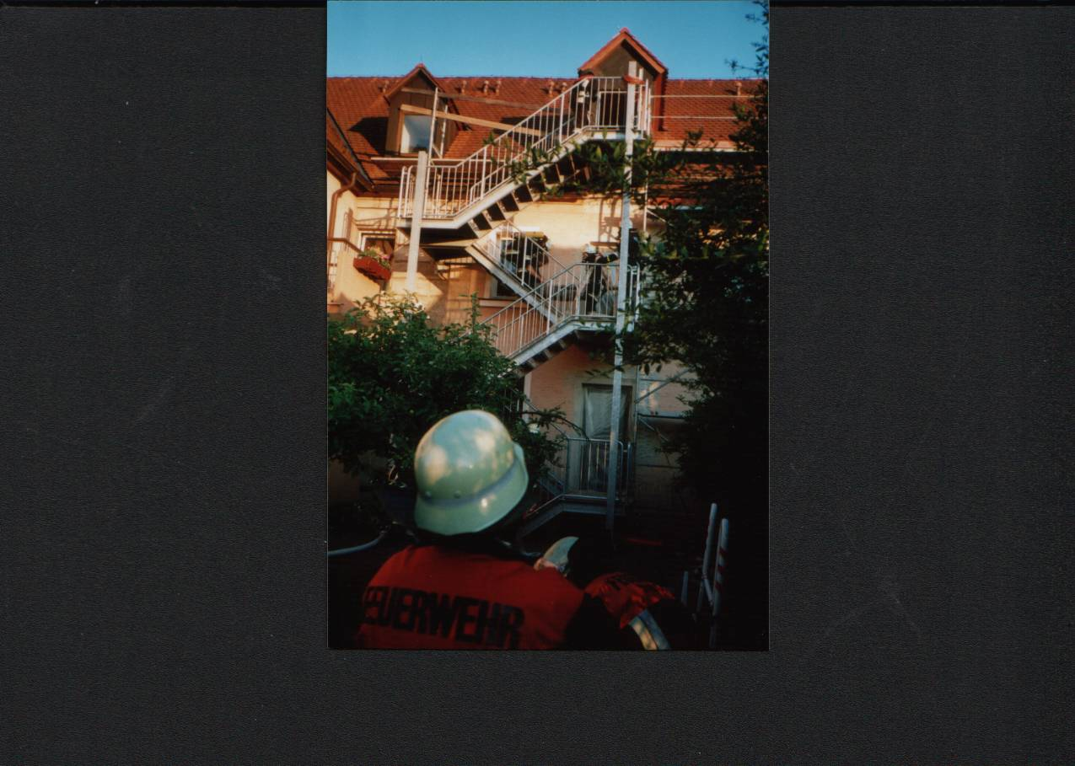maten

* Kellerlicht - Zeitschaltung

2000

* Umstellung von Öl auf Gas

Da wir in einem Wasserschutzgebiet liegen, ist

dies von den Emissionen sowie von der Gefähr-

dung des Grundwassers her ein positiver Beitrag

zum Umweltschutz.

2001

* Ausbau des Dachgeschosses mit Sanierung

und Wärmedämmung

* Brandschutzanlage
* Feuertreppe

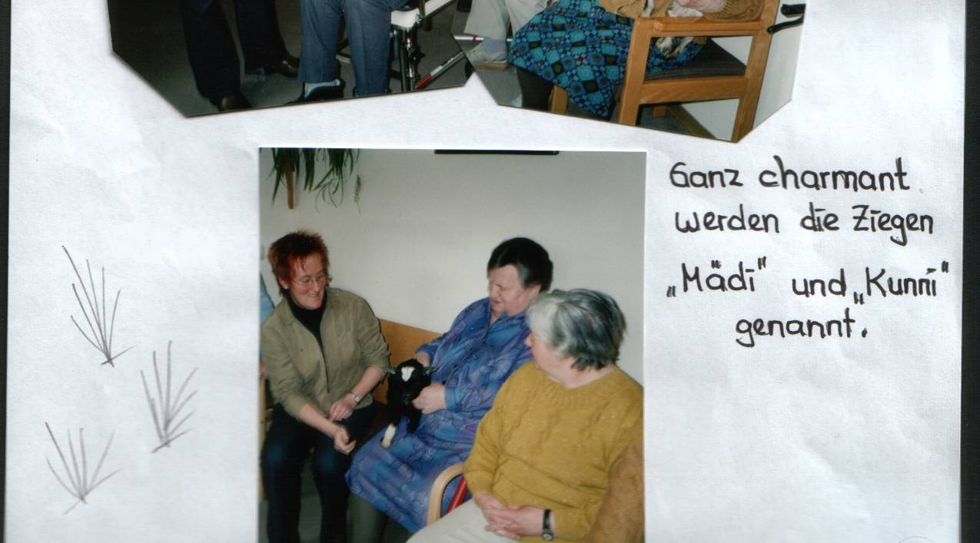2002

* Errichtung eines Ziegengeheges (Stall/Zaun)
* Untersuchung der Raumluft

2003

* Bewusstseinsbildung für bessere Müllsortierung
* Untersuchung auf Legionellen
* Teilnahme am Umweltmanagement
* Stapelbare Sammelkörbe für Glas und Metall

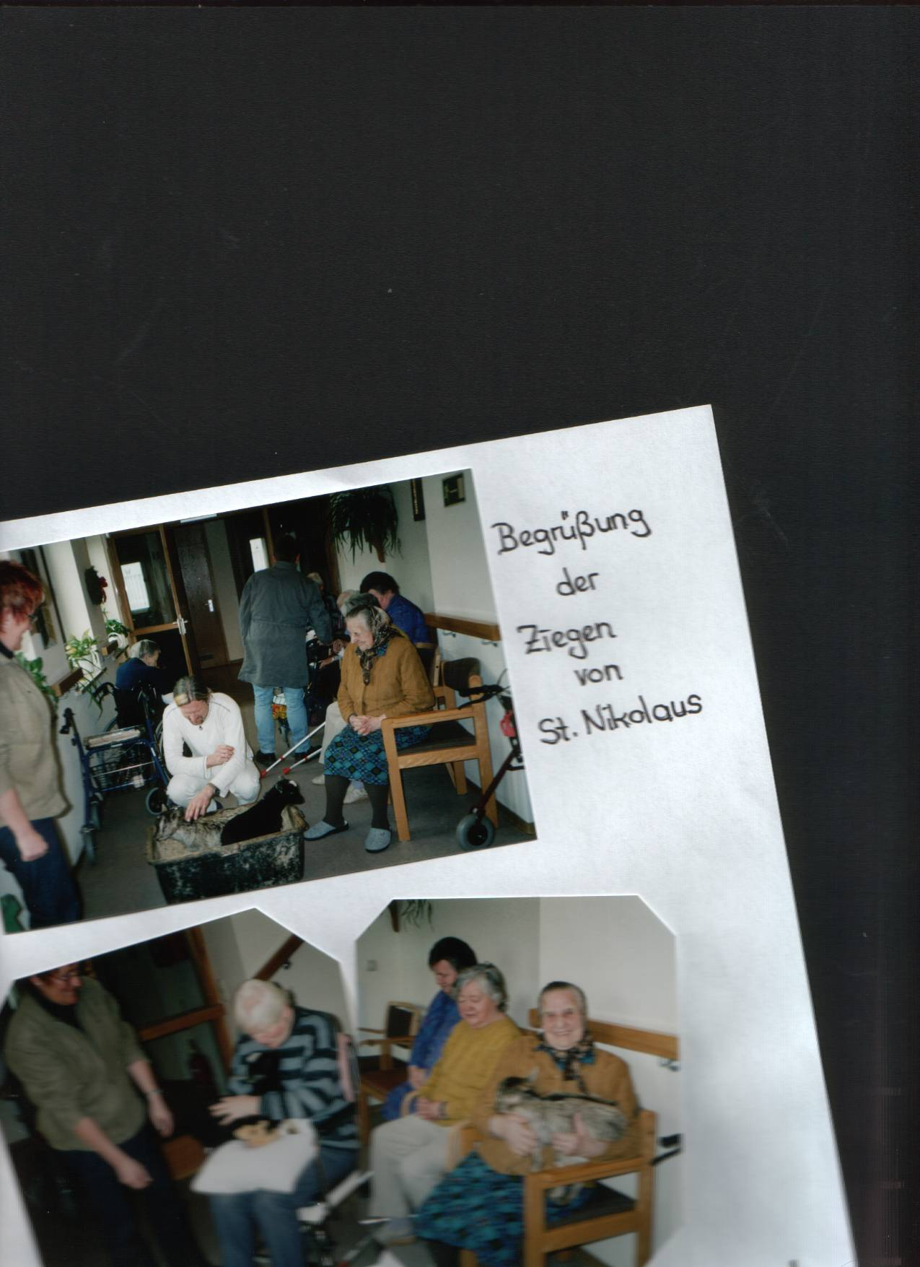angeschafft, damit nur einmal im Monat zu den

Containerplätzen gefahren werden

muss (Sprit- und Zeitersparnis)

* Versuchsweise Kaffee aus fairem Handel angeboten
* Zwei Hochbeet-Tische angeschafft, damit auch

Bewohner mit Rollstuhl bequem „garteln“ können.

Die früher angelegten Gärten konnten dem Ziegen-

gehege geopfert werden, da die Senioren, die nun

in unserem Altenheim eine Heimat gefunden haben,

nicht mehr so rüstig sind, dass sie ein normales

Gartenbeet auf der Wiese- selbst mit Unterstützung –

bebauen könnten.

* Erweiterung des Ziegengeheges (Zaun) bis zum

Parkplatz, damit unsere Bewohner nicht über die

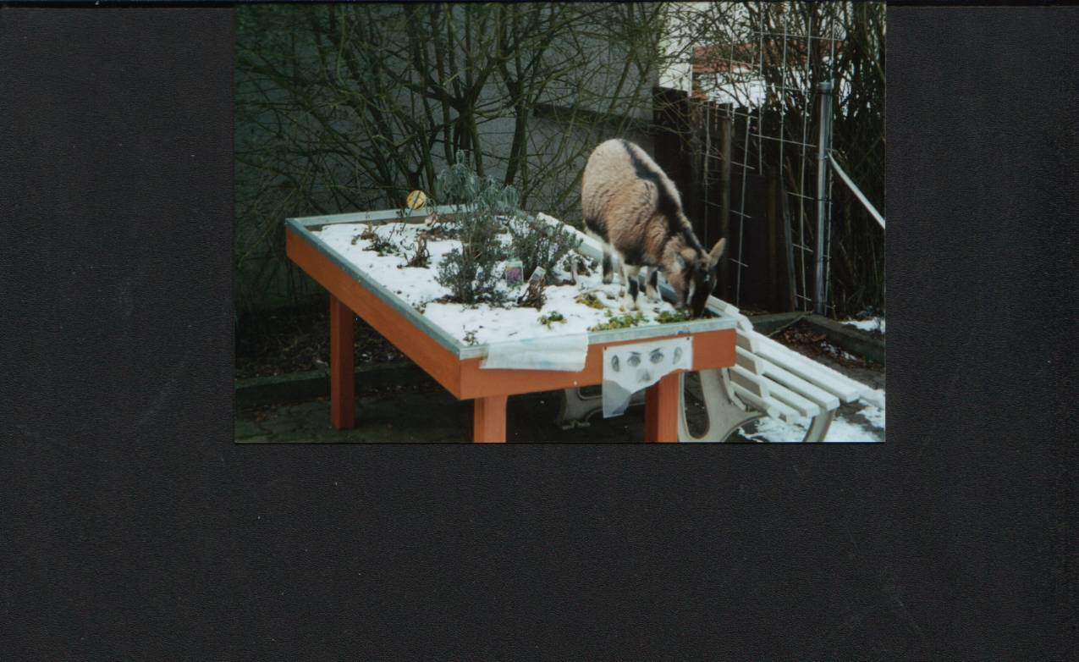holprige Wiese müssen, um die Ziegen zu strei-

cheln und zu füttern.

* Verlegung der Kaninchen aus dem Freigehege in

eine der Garagen, die zu 2/3 zu einem marder- und

ausbruchssicheren Gehege umgerüstet wurde, da

die Ziegen das Freigehege der Kaninchen zertram-

pelten. Das vordere Drittel der Garage dient als

überdachte Sitzgelegenheit für die Senioren beim

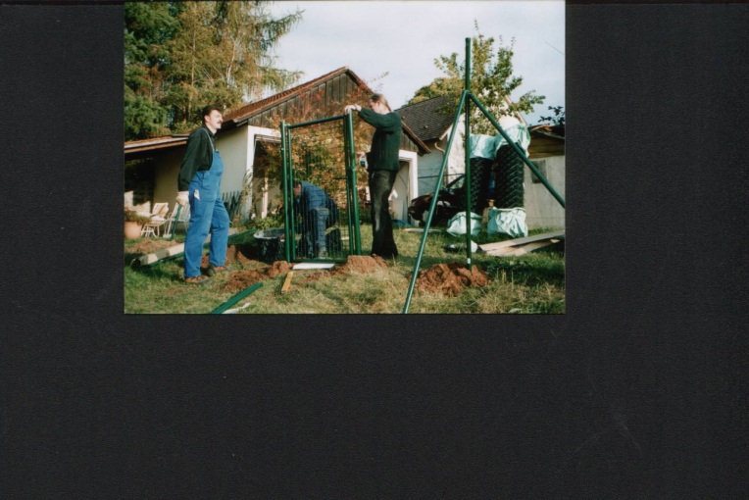Beobachten der Tiere.

* Vom Ziegengehege abgetrennter Teil des Grund-

stückes wurde mit Bäumen und Sträuchern für

heimische Vögel bepflanzt (Zaun). Zum Teil inzwi-

schen Nachpflanzung nötig, da es den Ziegen öfter

gelang aus ihrem Gehege auszubrechen.

2004

* Umweltteam gegründet
* Frau Schwarz (Bereichsleitung) und Herr Zimmer-

mann (Heimleitung) werden Umwelt-Auditoren

* 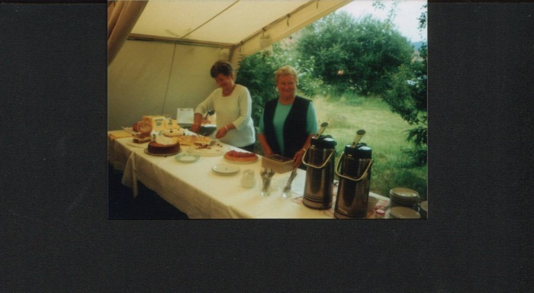Checkliste durchgearbeitet
* Umweltbericht erstellt
* regelmäßige Bildungsveranstaltungen für die Mitar-

beiter eingeführt

* Ausstellung über unsere Umweltaktivitäten beim

Sommerfest

* Reinigungsmittel und Waschmittel überprüft
* Fortbildung und Hygieneschulung der Mitarbeiter
* Richtige Dosierung der Mittel (spart auch Kosten)
* Aufstellen der Batteriebox auch für Batterien von

Mitarbeitern und Besuchern

* Aufstellen der Sammelbox für Toner/Kartuschen/

Tintenpatronen auch für Mitarbeiter und Besucher

* Box für Streugut
* Winterdienst: streuen mit einem Gemisch von

¾ Sand und ¼ Salz

* Umstellung auf Kaffee aus fairem Handel (außer

Schonkaffee)

* z. T. Umstellung auf Eier von freilaufenden Hühnern
* restliche Eier aus Bodenhaltung
* Stoßlüften
* Achten auf Wasserverbrauch, sofortige Meldung bei

tropfenden Wasserhähnen

* Achten auf bewusstes Licht ein- und ausschalten
* Elektrogeräte nicht unnötig laufen lassen
* Anbringen von Nistkästen
* Beginn der Lieferantenbewertung

bereits erfolgt bei Memo (Büroartikel/Papier)

Berndt (Speisereste)

Wäscherei Meyer

Miele (Waschmaschine)

Eier (Ehard)

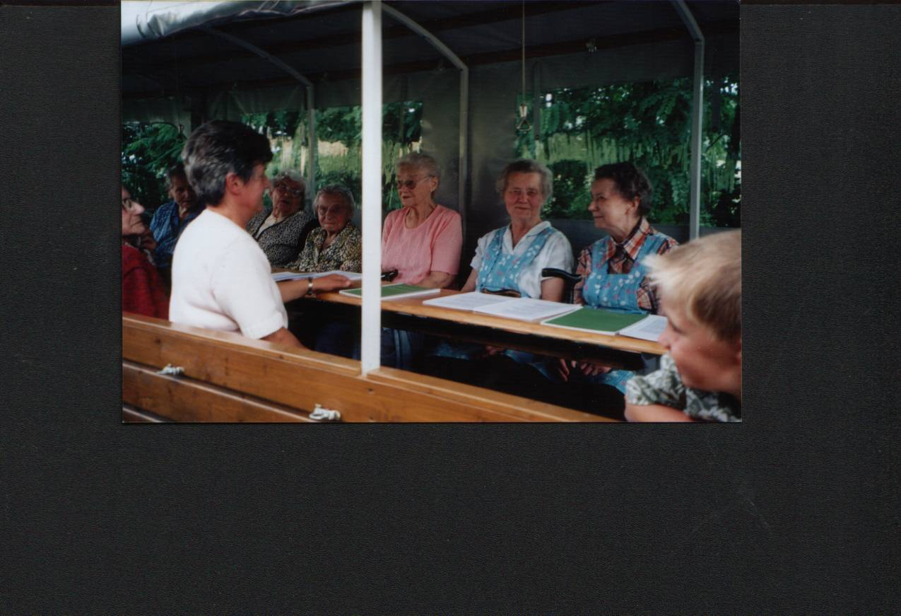

Planwagenfahrt durch die Hopfenfelder

2005

* Schöpfsystem bei der Essensausgabe eingeführt → bedarfsgerechter

→ Reduzierung der Speisereste (Speisereste täglich gewogen)

* Neuer Kühlschrank für Küche angeschafft (Energieklasse A)
* Wäschereiwechsel (kürzerer Anfahrtsweg 8km statt 40km)
* Dienstfahrrad für kleine Einkäufe am Ort
* Infos für die Öffentlichkeit beim Sommerfest + Weihnachtsmarkt

2006

* Heizkörperregler im Büro angebracht
* Schalterleisten angebracht
* Perlatoren in 3 Waschbecken eingebaut
* Inkontinenzbeauftragter ernannt (Abfall-/Verbrauchsreduzierung)
* Kaffe nur noch aus fairem Handel
* Infos für die Öffentlichkeit beim Sommerfest + Weihnachtsmarkt

2007

* Gefahrstoffkataster neu erstellt
* Korken, CD, DVD-Sammelboxen aufgestellt
* Biologisches Reinigungsmittel erprobt
* Biostoffverordnung ausgehängt
* Bildungs- und Öffentlichkeitsarbeit Bereich Umwelt übernimmt Seelsorgebeauftragte (auch offiziell)
* Infos für die Öffentlichkeit beim Sommerfest + Weihnachtsmarkt

2008

* Lieferantenbewertung neu eingeholt
* Energiesparlampen in den Fluren eingesetzt
* Energiebeauftragter Beleuchtung ernannt
* Getränkespender auf einen reduziert
* Teebeutel ohne Klammern und Fäden
* Tee – Einkauf auf Bioprodukte umgestellt
* Sammelbox Wachsreste aufgestellt
* Umweltbefragung bei den Mitarbeitern
* Plakatwand zu globalen Zusammenhängen beim Sommerfest

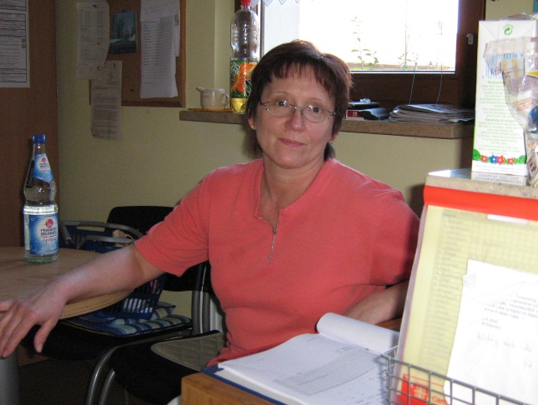

Auch Dokumentation muss sein!

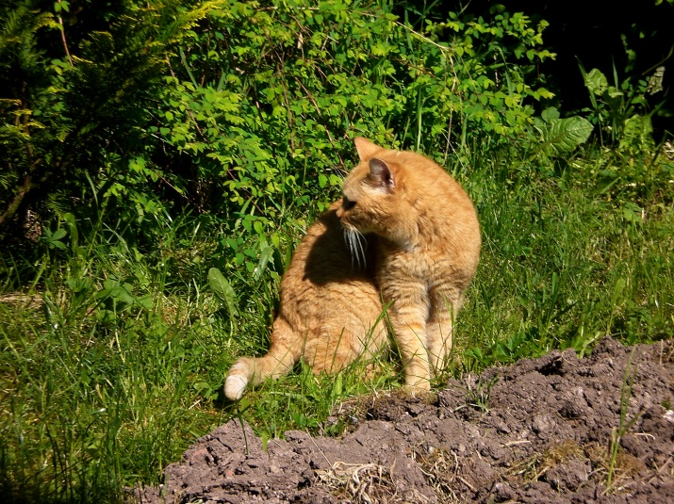

Findus – unser „Altenheimkater“ –

beobachtet die Vögel im Gebüsch

**Umweltbilanz und Kennzahlen**

Bei den Umweltkennzahlen handelt es sich nicht um die absoluten Werte der Ökobi­lanz, sondern um an bestimmten Parametern ausgerichtete relative Werte, die somit der Vergleichbarkeit dienen. Erst dadurch wird es möglich, den Ist-Zustand und ver­schiedene Zeitvergleiche zusammenzuführen, um Fort- oder Rückschritte daraus ab­zuleiten. Außerdem sind so Vergleiche mit anderen Institutionen, vornehmlich Alten­heime möglich. Sie erleichtern ebenso die Kommunikation über bestimmte Umwelt­werte und machen somit den Prozess durchschaubarer und wirkungsvoller.

Manche Daten lassen sich allerdings nicht so durch Tabellen erfassen, weil eine Ein­zelerhebung zuviel Zeit in Anspruch nehmen würde, da Arbeitszeit des Personals auch als Kostenfaktor betrachtet werden muss.

So kann die Wäschemengen gesamt (im und außer Haus gewaschen) nicht festge­stellt werden, ebenso kann der Windelabfall nicht vom anderen Restmüll getrennt erfasst werden oder ähnliches.

2001 - 2003

|  |  |  |  |  |
| --- | --- | --- | --- | --- |
| **Kennzahl der Institution** | **Parameter** | **2001** | **2002** | **2003** |

|  |
| --- |
| **Unternehmenskennzahlen** |

|  |  |  |  |  |  |
| --- | --- | --- | --- | --- | --- |
| **1.** | **Beschäftigte** | Anzahl | 27 | 30 | 30 |
| **1.1** | **Planstellen** | Anzahl | - | 16,94 | 16,43 |
| **1.2** | **Bewohner** | Anzahl | 27 | 30 | 30 |
| **1.3** | **Inkontinente Bewohner** | Anzahl | 22 | 25 | 22 |
| **2.** | **Leistungstage** | Anzahl | 9.085 | 10.426 | 10.672 |
| **3.** | **Nutzfläche, beheizt** | m2 | 860,23 | 860,23 | 860,23 |
| **4.** | **Gesamthaushalt** | keine  Angaben |  |  |  |

|  |
| --- |
| **Gebäudeabhängige Umweltkennzahlen** |

|  |  |  |  |  |  |
| --- | --- | --- | --- | --- | --- |
| **5.** | **Wärmeenergie (Gas s.u.)** |  |  |  |  |
| 5.1 | Wärmeenergieverbrauch | kWh | Ø 206.195 | Ø 206.349 | Ø 208.750 |
| 5.2 | Wärmeenergieverbrauch pro m2 beh.Nutzfläche | kWh/m2 | 239,70 | 239,88 | 242,67 |
| 5.3 | Wärmeenergieverbrauch pro Leistungstag | kWh/LT | 22,70 | 19,79 | 19,56 |
| 5.4 | Wärmeenergieverbrauch pro Bewohner | kWh/Bew. | 7636,85 | 6878 | 6958 |
| **6.** | **Strom** |  |  |  |  |
| 6.1 | Stromverbrauch gesamt | kWh | 44.490 | 52.380 | 51.506 |
| 6.2 | Stromverbrauch pro m2 | kWh/m2 | 51,72 | 60,89 | 59,87 |
| 6.3 | Stromverbrauch pro Leistungstag | kWh/LT | 4,90 | 5,02 | 4,83 |
| 6.4 | Stromverbrauch pro Bewohner | kWh/Bew. | 1.647,78 | 1.746 | 1.716,87 |
| **7.** | **Wasser** |  |  |  |  |
| 7.1 | Wasserverbrauch gesamt | m3 | 2.205 | 2.952 | 2.335 |
| 7.2 | Wasserverbrauch pro m2 | m3/m2 | 2,56 | 3,43 | 2,71 |
| 7.3 | Wasserverbrauch pro Leistungstag | m3/LT | 0,24 | 0,28 | 0,22 |
| 7.4 | Wasserverbrauch pro Bewohner | m3/Bew. | 81,67 | 98,4 | 77,83 |

|  |
| --- |
| **Institutionelle Umweltkennzahlen 2001 2002 2003** |

|  |  |  |  |  |  |
| --- | --- | --- | --- | --- | --- |
| **8.** | **Papier** | Blatt | 2500 | 2000 | 6000 |
| **9.** | **Verkehr** |  |  |  |  |
| 9.1 | Dienstfahrten insgesamt | km | 11.349 | 11.909 | 11.887 |
| **10.** | **Abfall** |  |  |  |  |
| 10.1 | Restmüll gesamt | m3 | 57,2 | 57,2 | 57,2 |
| 10.2 | Restmüll pro Bewohner | m3/Bew. | 2,12 | 1,91 | 1,91 |
| 10.3 | Papier und Pappe | m3 | 17,28 | 17,28 | 17,28 |
| 10.4 | Gelber Sack | m3 | 14,40 | 14,40 | 14,40 |
| 10.5 | Speiseabfälle | m3 | 3,12 | 3,12 | 3,12 |
| **11.** | **Inkontinenzartikel** |  |  |  |  |
| 11.1 | Windelhosen | Stck. | 5952 | 4044 | 4600 |
| 11.2 | Windelhosen pro ink. Bewohner | Stck. | 270,55 | 161,76 | 209,09 |
| 11.3 | Vorlagen | Stck. | 9680 | 20976 | 20780 |
| 11.4 | Vorlagen pro ink. Bewohner | Stck. | 440 | 839,04 | 944,55 |
| 11.5 | Inkontinenzartikel gesamt | Stck. | 15632 | 25020 | 25380 |
| 11.6 | Inkontinenzartikel ges. pro Bew. | Stck. | 710,55 | 1000,80 | 1153,64 |
| **12.** | **Wäsche** |  |  |  |  |
| 12.1 | Mischwäsche im Haus gewaschen | kg | geschätzt 8760 | geschätzt 8760 | geschätzt 8760 |
| 12.2 | Mischwäsche im Haus gew. pro Bewohner | kg/Bew. | 324,44 | 292 | 292 |
| 12.3 | Bett-/Tischwäsche außer Haus gewaschen | kg | 1480 | 2050 | 2032 |
| 12.4 | Bett-/Tischwäsche außer Haus gew. pro Bewohner | kg/Bew. | 54,81 | 68,33 | 67,73 |
| 12.5 | Wäsche gesamt | kg | 10240 | 10810 | 10792 |
| 12.6 | Wäsche gesamt pro Bew. | kg/Bew. | 379,26 | 360,33 | 359,73 |
| **13.** | **CO2 Emissionen** |  |  |  |  |
| 13.1 | CO2 Heizung, Gas | t | 43,30 | 43,33 | 43,84 |
| 13.2 | CO2 Strom | t | 26,25 | 30,90 | 30,38 |
| 13.3 | CO2 Dienst PKW | t | 2,35 | 2,46 | 2,46 |
| 13.4 | CO2: gesamt | t | 71,9 | 76,69 | 76,68 |
| 13.5 | CO2 pro Bewohner | t/Bew. | 2,66 | 2,56 | 2,56 |

Kennzahlen verschiedener Energieträger

Erdgas: 0,21 kg – CO2/kWh

Benzin: 2,32 kg – CO2/ l

Strom: 0,590 kg – Co2/kWh CO2-Emmissionen PKW-Verkehr: 207,0 g/km Mittelwert

2004 – 2007

|  |  |  |  |  |  |
| --- | --- | --- | --- | --- | --- |
| **Kennzahl der Institution** | **Parameter** | **2004** | **2005** | **2006** | **2007** |

|  |  |  |  |  |  |  |
| --- | --- | --- | --- | --- | --- | --- |
| **Unternehmenskennzahlen** | | | | | | |
| **1.** | **Beschäftigte (Vollzeit)** | Anzahl | 16,02 | 16,27 | 16,26 | 16,21 |
| **1.1** | **Bewohner (Sollplätze)** | Anzahl | 30 | 30 | 30 | 30+1 |
| **1.2** | **Inkontinente Bewohner** | Anzahl | 25 | 25 | 25 | 25 |
| **2.** | **Belegungstage** | Anzahl | 10891/  11070 | 10756 | 10719 | 10613 |
| **2.1** | **Gradtagszahlen** |  |  |  |  |  |
| **3.** | **Nutzfläche, beheizt** | m2 | 860,23 | 860,23 | 860,23 | 860,23 |
| **4.** | **Gesamthaushalt** |  |  |  |  |  |
| **4.1** | **Personalkosten** | €  Cent | 645 672  14 | 664 894  42 | 699 873  43 | 710 238  58 |
| **4.2** | **Sachkosten** | €  Cent | 149 561  37 | 158 262  86 | 152 952 | 121 566  89 |

|  |
| --- |
| **Gebäudeabhängige Umweltkennzahlen** |

|  |  |  |  |  |  |  |
| --- | --- | --- | --- | --- | --- | --- |
| **5.** | **Wärmeenergie (Gas s.u.)** |  | 2004 | 2005 | 2006 | 2007 |
| 5.1 | Wärmeenergieverbrauch | kWh | 202 463 | 225 478 | 135 348 | 209 385 |
| 5.2 | Wärmeenergieverbrauch pro m2 beh.Nutzfläche | kWh/m2 | 235,36 | 262,11 | 157,34 | 243,41 |
| 5.3 | Wärmeenergieverbrauch pro Belegungstag | kWh/LT | 18,59 | 20,96 | 12,63 | 19,73 |
| 5.4 | Wärmeenergieverbrauch pro Bewohner (Sollplätze) | kWh/Bew. | 6748,77 | 7515,93 | 4511,60 | 6979,50 |
| 5.5 | Wärmekosten | € |  | 9987,30 | 7200,94 | 11618,68 |
| 5.6 | Wärmekosten pro Bewohner (Sollplätze) | € |  | 332,91 | 240,03 | 387,29 |
| **6.** | **Strom** |  |  |  |  |  |
| 6.1 | Stromverbrauch gesamt | kWh | 49 852 | 44 293 | 49 626 | 54 476 |
| 6.2 | Stromverbrauch pro m2 | kWh/m2 | 57,95 | 51,49 | 57,69 | 63,33 |
| 6.3 | Stromverbrauch pro Belegungstag | kWh/BT | 4,58 | 4,11 | 4,63 | 5,13 |
| 6.4 | Stromverbrauch pro Bewohner (Sollplätze) | kWh/Bew. | 1 661,73 | 1 478,43 | 1 654,20 | 1 815,87 |
| 6.5 | Stromkosten | € |  | 4 933,91 | 7 021,45 | 8 355,05 |
| 6.6 | Stromkosten pro Bewohner | € |  | 164,46 | 230,05 | 278,50 |
| **7.** | **Wasser** |  |  |  |  |  |
| 7.1 | Wasserverbrauch gesamt | m3 | 2 276 | 1 819 | 1 794 | 1 759 |
| 7.2 | Wasserverbrauch pro m2 | m3/m2 | 2,65 | 2,11 | 2,09 | 2,04 |
| 7.3 | Wasserverbrauch pro Belegungstag | m3/BT | 0,21 | 0,17 | 0,17 | 0,17 |
| 7.4 | Wasserverbrauch pro Bewohner | m3/Bew. | 75,87 | 60,63 | 59,80 | 58,63 |
| 7.5 | Kosten f. Wasser/Abwasser | € | 2 671.28 | 6318,05  (2148,05/  4170,00) | 6289,43 | 6125,06  (2079,36/  4045,70 |
| 7.6 | Kosten pro Bewohner | € | 89,04 | 210,60 | 209,65 | 204,17 |

|  |
| --- |
| **Institutionelle Umweltkennzahlen** |

|  |  |  |  |  |  |  |
| --- | --- | --- | --- | --- | --- | --- |
| **8.** | **Papier** | Blatt | - | - | - | - |
| **9.** | **Verkehr** |  |  |  |  |  |
| 9.1 | Dienstfahrten insgesamt | km | 9 637 | 8 111 | 9 277 | 8492 |
| 9.2 | Verbrauch Dienst-PKW | l |  |  | 772,53 |  |
| **10.** | **Inkontinenzartikel** |  |  |  |  |  |
| 10.1 | Inkontinenzartikel gesamt | € |  | 8 690,18 | 9 449,90 | 8 459 |
| 10.2 | Verbrauch pro inkontinenter Bewohner | € |  | 347,61 | 378 | 338,36 |
| **11.** | **Wäsche** |  |  |  |  |  |
| 11.1 | Mischwäsche gesamt | kg |  | 16 064 | 17 352 | 17 792 |
| 11.2 | Mischwäsche pro Bewohner | kg/Bew. |  | 550,67 | 578,04 | 593,07 |
| **12.** | **Müll/Wertstoffe** |  |  |  |  |  |
| 12.1 | Restmüll unverdichtet gesamt | m3 | 57,2 | 57,2 | 57,2 | 57,2 |
| 12.2 | Restmüll unverdichtet pro Bewohner | m3 | 1,91 | 1,91 | 1,91 | 1,91 |
| 12.4 | Gelber Sack | l | ca.14640 | ca.14640 | ca.14640 | ca.14640 |
| 12.5 | Speisereste | l | 6 240 | 6 240 | 6 240 | 6 240 |

|  |  |  |  |  |  |  |
| --- | --- | --- | --- | --- | --- | --- |
| **13.** | **CO2 Emissionen** |  |  |  |  |  |
| 13.1 | CO2: gesamt | t | 73,96 | 75,19 | 59,66 | 77,90 |
| 13.2 | Wärmeenergie Gas (0,21) | t | 42,52 | 47,35 | 28,42 | 43,97 |
| 13.3 | CO2 Strom | t | 29,41 | 26,13 | 29,28 | 32,14 |
| 13.4 | CO2 Dienst PKW | t | 2,03 | 1,71 | 1,96 | 1,79 |
| 13.6 | CO2 pro Belegungstag | t |  |  | 0.005 | 0,007 |

Die Kennzahlen haben eine wichtige Funktion im ständigen Prozess der quali­tativen Verbesserung unseres Handelns:

Jährliche Datenerhebung

**↓**

Kennzahlen ermitteln

**↓**

Zeitreihenvergleich und Dokumentation < UM-Nachweisdokumentation

< UM-Aspekte

↓ < UM-Ziele

< UM-Programm

Datenanalyse < UM-Bewertung

**↓**

Handlungspotential erkennen

**↓**

UM-Programm o.k.?

**↓**

UM-Programm aktualisieren

**↓**

Umweltprogramm durchführen

Eingebettet ist unser Umweltmanagement in die verschiedenen handlungsweisenden Konzepte des Caritasverbandes für seine Altenheime:

**Umweltauswirkungen**

**Wenn man eine Eiche pflanzt, darf man sich nicht die Hoffnung machen, demnächst in ihrem Schatten zu ruhen.**

Antoine de Saint-Exupery

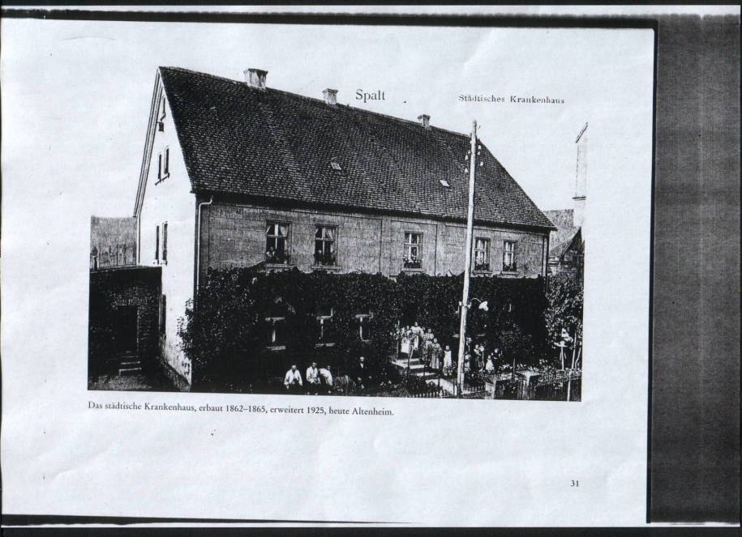 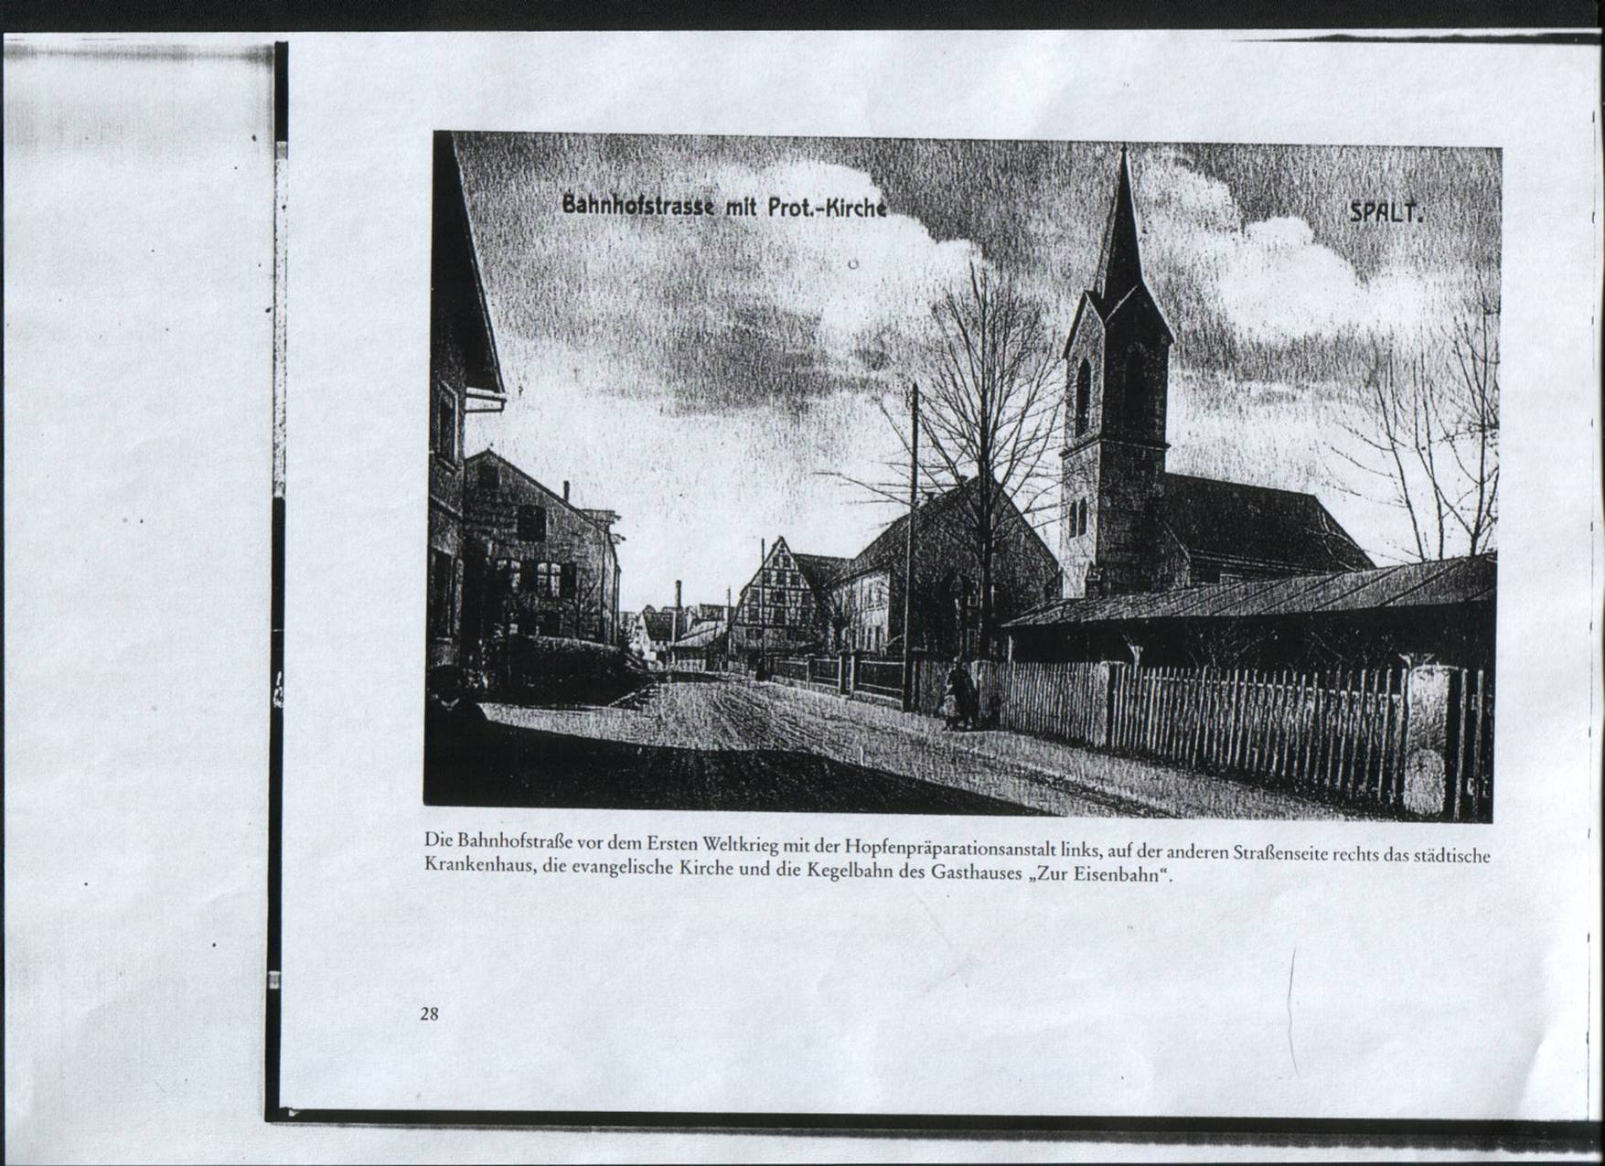

**Gebäude**

Das Gebäude ist ein Altbau von 1862-1865, erweitert 1925, der 1985 umgebaut und an den ein Neubau an­ge­fügt wurde. 2000 wurden zur Straßenseite hin Fenster mit Isolierverglasung ein­gebaut und das Dachgeschoss ausgebaut für zusätzlich vier Bewohnerzimmer, Personal­raum, Büro, Abstellräume und Toilette, sowie das Dach teilweise isoliert.

Unter ökologischen Aspekten ist beim Gebäude des Altenheimes die Fassadenbe­grünung an einer Seite mit wildem Wein zu nennen.

**Außenanlagen**

Die Grundstücksgröße beträgt 3533 m2, davon sind ca. 573 m2 versiegelt und 2580 m2 Grünfläche.

Das Grundstück ist eingefasst mit heimischen Sträuchern. Der größte Teil ist Wiese mit Kräutern und Wildblumen. Auf der Wiese befinden sich Obstbäume.

Die Außenanlagen werden nach ökologischen Gesichtspunkten bewirtschaftet. Es werden dort Ziegen und Hasen gehalten, denen das Gras im Freigehege als Futter dient. Der Rest wird als Heu zur Winterfütterung verwendet, ebenso kommen Obst- und Gemüseabfälle sowie getrocknete Brotreste zum Futter. Strauchschnitt wird in kleineren Mengen auch so entsorgt. Andere Gartenabfälle werden kompostiert. Grö­ßere Mengen Äste in den Gartencontainer gebracht. Unkrautvernichter oder Spritz­mittel kommen nicht zum Einsatz.

Die naturnahe Fläche beherbergt zahlreiche Insekten und bietet auch heimischen Vögeln Nahrung.

Diese Art der Außenflächennutzung beweist, dass ökologische Aspekte gut mit den Bedürfnissen der Bewohnerinnen und Bewohner des Altenheimes in Einklang ge­bracht werden können. Die Tierhaltung stößt durchweg auf positive Resonanz bei ih­nen und ist auch unter ökonomischen Gesichtspunkten sinnvoll: Reduzierung des Abfalls, geringere Kosten fürs Rasenmähen (Geräteinstandhaltung und Benzin).

**Wärmeenergie**

Die Heizung wurde 12/2000 auf Gas umgestellt. Es ist eine neue Anlage. Zuvor wurde mit Öl geheizt, was aufgrund der hohen Auflagen (Wasserschutzgebiet) nicht rentabel war. Die Öltanks wurden durch die Firma Tankbau Schwabach fachgerecht entsorgt, abgenommen vom Sachverständigen gemäß §22 VAwS, Herrn Walter Funk.

Durch Stoßlüften, statt dauerhaft gekippter Fenster, senken der Raumtemperatur und die Dachisolierung kann weiter Heizenergie gespart werden.

Ein Vergleich des Gasverbrauchs 2001 – 2003 und 2004 – 2007 ergibt, dass keine wesentlichen Einsparungen mehr erreicht werden können.

Das Ansteigen 2005 und der enorme Rückgang 2006 mit anschließendem Einpen-deln auf das Anfangsniveau bleibt ein Rätsel. (Evtl. Abrechnungsumstellungen)

|  |  |
| --- | --- |
| **Jahr** | **Menge** |
| 2000 | noch ÖL |
| 2001 | 206 195 kWh |
| 2002 | 206 349 kWh |
| 2003 | 208 750 kWh |
| 2004 | 202 463 kWh |
| 2005 | 225 478 kWh |
| 2006 | 135 348 kWh |
| 2007 | 209 385 kWh |

Gasverbrauch gesamt:

**Strom**

Der Stromversorger des Altenheimes war vormals die Stadt Spalt. Das wurde 2003 von der N-Energie Nürnberg übernommen.

Um nicht nur durch bewusstes Verhalten, sondern auch durch technische Möglich­keiten Strom einzusparen, wurden Energiesparlampen eingeführt und auf die Art des Leuchtmittels geachtet. Außerdem wurde im November 2003 die Tag-Nacht-Schal­tung des Lichtes auf den Fluren so verändert, dass unnötiges nächtliches Brennen von Lichtern an nicht frequentierten Orten verhindert wird.

Im Keller wurde 1999 eine Zeitschaltung angebracht.

Die Bewusstseinsbildung beim Personal ist in dieser Hinsicht sehr wichtig. Sie bringt bisher nur kurzzeitige Erfolge. Bemerkenswert ist in diesem Sinne auch die Redu-

zierung, die ab 2004 wohl aufgrund der Umweltmaßnahmen erfolgte. 2006 und 2007 ist aber wieder ein Anstieg zu verzeichnen, der durch die Maßnahmen des Pro-gramms wieder eingedämmt werden soll.

Für die Zukunft wäre es noch wünschenswert auf alternative Stromerzeugung beim Stromanbieter umzusteigen oder/und Solarenergie zu nutzen, was aber verbandsin­tern zu klären wäre. Diese Bitte wurde auch 2008 an den Verband herangetragen.

|  |  |
| --- | --- |
|  |  |
|  |
|  |

|  |  |
| --- | --- |
| **Jahr** | **Menge** |
| 2000 | 46.560 kWh |
| 2001 | 44.490 kWh |
| 2002 | 52.380 kWh |
| 2003 | 51.506 kWh |
| 2004 | 49.852 kWh |
| 2005 | 44.293 kWh |
| 2006 | 49.626 kWh |
| 2007 | 54.476 kWh |

Stromverbrauch gesamt:

**Wasser**

Der Wasserbezug erfolgt vom Zweckverband zur Wasserversorgung der Recken­berg-Gruppe Gunzenhausen – Wasserwerk Wassermungenau (Härtegrad 17, Härte­bereich 3, Nitrat mg/1 32). Das Abwasser geht in den öffentlichen Kanal der Stadt Spalt.

Die Trinkwasserqualität wird jährlich von einem Institut untersucht.

Die Bewusstseinsbildung beim Personal hat bewirkt, das konsequent auf tropfende Wasserhähne und laufende Toilettenspülungen geachtet wird. Sie werden sogleich gemeldet und repariert.

Spareinsätze bei den Waschtischen wären eine notwendige Änderung.

Im Außenbereich wurden Regentonnen aufgestellt. Das gesammelte Regenwasser dient dem Gießen der Balkonkästen und des Gartens.

2005 – 2007 wurden noch einmal 28,3% eingespart, damit ist das Einsparpotential ausgeschöpft.

|  |  |
| --- | --- |
| **Jahr** | **Menge** |
| 1999 | 2944 m3 |
| 2000 | 2439 m3 |
| 2001 | 2205 m3 |
| 2002 | 2952 m3 |
| 2003 | 2335 m3 |
| 2004 | 2276 m3 |
| 2005 | 1819 m3 |
| 2006 | 1794 m3 |
| 2007 | 1759 m3 |

Wasserverbrauch in m3 insgesamt:

**Verkehr**

Spalt ist eine Kleinstadt in ländlicher Umgebung. Die Anbindung mit öffentlichen Ver­kehrsmitteln ist ehr auf Schulen ausgerichtet. Sodass eine zeitlich zumutbare Bus­verbindung zum Arbeitsplatz für die Mitarbeiter nicht existiert. Von den 30 Mitarbei­tern können ca. 5-7 das Altenheim zu Fuß oder mit Fahrrad erreichen. Die anderen sind auf die Benutzung des Autos angewiesen. Fahrgemeinschaften sind vom Dienst her ebenfalls nicht möglich. Stellplätze für Fahrräder wurden 2007 eingerichtet.

Ungefähr 20 Mitarbeiter sind Teilzeitkräfte, die aber ihren Dienst meist am Stück absolvie­ren, sodass nur zwei und nicht vier Autofahrten notwendig sind. Die Strecken Wohn­ort/Arbeitsplatz betragen zwischen 2 km und 15 km. Da nicht alle Mitarbeiter, das Zusatzblatt Verkehr abgegeben haben, kann der Weg zum Arbeitsplatz nur ge-schätzt werden: Dies ergibt ca. 46000 km pro Jahr.

**Abfall**

Wichtig ist, beim Personal das Bewusstsein zu schaffen, Restmüll ist teuer und die Verhinderung möglicher Wiederverarbeitung von Wertstoffen im Abfall belastet un­sere Zukunft unnötig.

Die einfache Entsorgung allen Abfalls in den Restmüll ist eine große Versuchung. Mülltrennung erfordert die Überwindung der eigenen Bequemlichkeit und muss kon­sequent durchgeführt werden. Dies wird schon seit mehreren Jahren versucht, doch

funktioniert es leider nicht dauerhaft, sondern bedarf der ständigen neuen Motivation der Mitarbeiter.

Es stehen Trennmöglichkeiten für Glas, Metall, Altpapier, Kunststoffverpackungen, Speisereste, Kompost, Batterien und Sondermüll zur Verfügung.

2007/8 wurden weitere Sammelbehälter für Korken, CD und DVD sowie Wachsreste aufgestellt. Zuvor bereits für Toner und Druckerpatronen. Diese Materialien werden an den Kindergarten, Bund Naturschutz und eine Recycling Firma weitergegeben. Um zusätzliche Fahrten zu vermeiden, nehmen Mitarbeiter das Recyclinggut mit, wenn sie privat zu dem Abgabeort (Hilpoltstein, Roth, Schwabach) fahren müssen.

Kunststoffverpackungen (Gelber Sack), Altpapier und Speisereste werden abgeholt,

Glas, Metall, Batterien, Sondermüll zu den Containern bzw. Sammelstellen in Spalt gebracht. Kompost wird in den Außenanlagen Vorort kompostiert.

Um die Menge der Speisereste, die hauptsächlich aus Resten des Mittagessens besteht, zu verringern ist eine stets gute Absprache mit der liefernden Küche des Altenheimes Weißenburg notwendig.

Die Abfallsituation im Außenbereich ist durch die Weiterverwertung durch die Tiere (Futter) und Komposter geregelt.

Ein Problem sind noch die 2 Aschenbecher mit Abfalleimern im Außenbereich. In ihnen befindet sich der Abfall stets ungetrennt und enthält oft auch Kunststoffe, Pa-pier etc. Gleichzeitig muss aber im Außenbereich für Raucher und Besucher eine Entsorgungsmöglichkeit sein, da sonst vor allem Zigarettenkippen überall rumliegen. Anzustreben wäre bei den Mitarbeitern eine Bewusstseinsänderung dahingehend, dass sie ihren Abfall mit ins Haus nehmen und dort die Trennmöglichkeiten nutzen. Ein Abfallbehälter für draußen mit Trennmöglichkeiten ist aus optischen Gründen und wegen des zu hohen Platzbedarfes bisher nicht zu realisieren.

Eine Abfalltrennung in den Bewohnerzimmern zu versuchen wäre unrealistisch.

Direkte Vergleichszahlen der unterschiedlichen Jahre ergeben sich nur, wenn sich eine Menge derart verändert, dass eine andere Containergröße nötig würde, was bisher noch nicht vorlag.

|  |  |  |  |
| --- | --- | --- | --- |
|  | Sammelort AH | Verantwortlich | Abgabestelle |
| Restmüll | Container  Büro, Station, Küche, Zimmer  draußen | HW | Abholung wöchentlich |
| Speisereste | Tonne | HW | Abholung wöchentlich |
| Kompost | verschlossener Eimer | HW - HM | in Komposter bringen  ca. 4x wöchentlich |
| Sondermüll | Keller | HM | Sammelstelle Spalt  ca. 2x jährlich |
| Glas | Keller | HM | Container Spalt  ca. 1x monatlich |
| Metall | Keller | HM | Container Spalt  ca. 1x monatlich |
| Papier | Büro, Küche,  Stationszimmer  Putzwagen,  Keller | HM | Abholung 1x monatlich |

|  |  |  |  |
| --- | --- | --- | --- |
| Kunststoffe (Verpackung) →  gelbe Säcke | Küche, Büro, Station, Putzwagen | HM | Abholung 1x monatlich |
| Wachsreste | Keller | Frau Bayer  HWMA | Kindergarten Röttenbach  nach Bedarf |
| Briefmarken | Eingang | HL | Mission nach Bedarf |
| Korken | Keller | HM | Bund Naturschutz  nach Bedarf |
| CD/DVD | Keller | HM | Bund Naturschutz  nach Bedarf |
| Toner/Tintenpatronen | Keller | HM | geldfuermuell GmbH  Daimlerstr. 2,  91161 Hilpoltstein  Erlös wird für Kinderhilfswerk gespendet |
| Batterien | Büro, Stadion  Keller | HM | Recyclinghof nach Bedarf |

**Beschaffungswesen**

Beim Einkauf muss noch strenger auf Mehrwegverpackung geachtet werden und große Gebinde, wenn möglich.

Im Bereich des Bürobedarfs wurde mit dem Memo-Versand ein Anbieter gefun­den, der sehr auf ökologische Gesichtspunkte bei den Produkten und Versand­wegen achtet.

Beim Einkauf muss konsequent auf ökologische Artikel geachtet werden. Pa­pier, chlorfrei und aus recycelten Rohstoffen. Anderes Papier nur für besondere Zwecke.

Das Anbieten von beiden Papieren in gleichen Mengen verführt das Personal zur Bennutzung des nicht so ökologischen Materials. Daher scheint eine Steuerung über den Einkauf notwendig zu sein.

Auch der Holzrohstoff der Frischfaserpapiere ist beim Memo-Versand ausschließlich aus nachhaltig bewirtschafteten Wäldern.

Die Steigerung des Papierbedarfs 2003 lässt sich durch die Einführung einer mehrmals im Jahr erscheinenden Heimzeitschrift erklären. Zum anderen bewirkt auch der steigende Dokumentationsbedarf einen zunehmenden Papierverbrauch.

Mit der Umstellung auf den Gebrauch von mehr Vorlagen statt Windelhosen bei den Inkontinenzartikeln wurde zwar die Stückzahl wesentlich erhöht, doch konnten dadurch erhebliche Kosten eingespart werden. Außerdem sind die Vorlagen aus Abfallersparnisgründen wesentlich besser.

**Reinigung**

Bei Putz- und Reinigungsmitteln wird auf Umweltverträglichkeit geachtet, soweit das die Hygienevorschriften erlauben. Teilweise bestehen hier sich widersprechende An-forderungen.

Waschtemperaturen wurden nach Möglichkeit gesenkt (60° statt Kochwäsche).

Es wäre noch zu prüfen, ob es auch bei den externen Waschanbietern Unterschiede hinsichtlich der ökologischen Aspekte gibt.

Die Wäsche wird nun bei einem regionalen Anbieter, der Wäscherei der Regens Wagner Stiftung Absberg, gewaschen.

**Küche/Hauswirtschaft**

Beim Einkauf im Küchenbereich wird versucht auf ökologische Kriterien zu achten. Mehrweg statt Einweg, größere Saftflaschen statt kleine Portionsflaschen, Eier von Hühnern in Freilaufhaltung, Milch vom regionalen Bauernhof, Kaffee aus fairem Han­del.

Andere Produkte könnten noch nach regionalen und ökologischen Gesichtspunkten gekauft werden, was aber eine ökonomische Herausforderung bedeutet (höhere Preise).

Das Mittagessen kommt vom Altenheim St. Walburg, Weißenburg. Der tägliche Transport in Warmhaltebehältern beträgt ca. 25km (eine Stecke). Seit 2007 wird samstags wieder in Spalt selbst das Mittagessen zubereitet, da „nur“ ein traditioneller Eintopf bereitet wird. Das trägt wieder zur Einsparung von Benzin (Transport) bei.

**Lärm**

Die Zimmer gehen zum größten Teil zur Hauptstraße raus. Die Lärmbelästigung durch den Verkehr (Laster) ist sehr groß, deshalb wurden auch Isolierglasfenster zur Straßenseite hin eingebaut, was nicht nur gegen Lärm sondern auch gegen Wärme­verluste besser schützt.

**Bildung/Öffentlichkeitsarbeit**

Die internen Besprechungen und die Arbeit am Umweltprogramm beinhalten auto-ma­tisch eine Auseinandersetzung der Mitarbeiter mit der Thematik.

Darüber hinaus gab es Veranstaltungen im Rahmen der Erwachsenenbildung des Katholischen Kreisbildungswerkes, die im Haus stattfanden und zu denen, neben den Mitarbeitern auch die Öffentlichkeit eingeladen wurde - in erster Linie die Pfar­rei-en unseres Pfarreienverbundes: Spalt, Theilenberg, Großweingarten, Abenberg und die Angehörigen der Bewohner.

Um­gekehrt wurden die Mitarbeiter auf andere Veranstaltungen der Erwachsenenbil­dung unseres Pfarreienverbundes zu diesem Komplex durch Aushänge aufmerksam gemacht. Die Teilnahme, die natürlich freiwillig ist, schafft gleichzeitig eine bessere Vernetzung im und mit dem Pfarreienverbund.

Ein großes Problem bleibt, dass die Mitarbeiter Weiterbildungen zu verschiedenen wichtigen Bereichen (Pflege, Seelsorge…) besuchen und es daher vom Zeitpotential der Mitarbeiter sowie von der Möglichkeit, noch freie Termine zu finden, in letzter Zeit sehr schwierig war überhaupt Bildungsveranstaltungen unterzubringen. Eine Über­forderung in dieser Hinsicht hätte eine Abwehrhaltung statt Sensibilisierung für Um­weltfragen zur Folge.

Außerdem wird am Schwarzen Brett am Eingang regelmäßig auf Umweltthemen hingewiesen. Seien es schöpfungstheologische Grundlagen, spirituelle Hinweise (z. Bsp. Franz von Assisi), Teile unsere Umwelterklärung, praktische Tipps (z. Bsp. Handy-Entsorgung), kirchenpolitische Erklärungen (z. Bsp. des Bischofs oder Diözesanrates) und aktuelle Mitteilungen aus unserer Diözese (z. Bsp. Boykottaufruf des BDKJ Diözesanverbandes Eichstätt bezüglich des Umweltverhaltens des Coca Cola Konzerns).

Auf unseren Sommerfesten, an unserem Stand beim Weihnachtsmarkt liegt jeweils Informationsmaterial aus und wurden Plakatwände erstellt zu umweltrelevanten glo­-

balen Zusammenhängen (Infos von Caritas international, eine Welt Haus Bielefeld) und auch entsprechende Gespräche mit Besuchern geführt.

Infos werden auch bei Bedarf an die entsprechenden Stellen der Pfarrei weitergege­ben bzw. in den Schriftenstand der Kirche und natürlich unseren eigenen gestellt.

|  |  |  |
| --- | --- | --- |
| Zeit | Titel | Referent/in |
| 12.03.2004  im Haus | Erschaffen und für gut befunden.  Das priesterliche Schöpfungsgedicht | A. Zimmermann |
| 23.04.2004  im Haus | Von der Erschaffung und Verfehlung des Menschen.  Die jahwistische Schöpfungsge-schichte | A. Zimmermann |
| 08.10.2004  im Haus | Unser tägliches Brot gib uns heute –  Christlicher Lebensstil zwischen Bittgebet und Transfair-Kaffee | A. Zimmermann |
| 22.10.2004  im Haus | Der barmherzige Samariter –  Christlicher Lebensstil zwischen Nächstenliebe und Globalisierung | A. Zimmermann |
| 04.10.2005 14-tägig  8 Abende  im Haus | Begegnung mit dem christlichen Glauben  (beinhaltete auch schöpfungstheologische und handlungsrelevante Aspekte) | A. Zimmermann |
| 11.10.05  Jugendheim Spalt | Der Hl. Franz von Assisi | Pfarrer  E. Schredl |
| 12.10.05  Jugendheim Spalt | La Paz in Bolivien | Pfarrer  K. Gruber |
| 17.01.06  Pfarrheim Großweingarten | Gifte in Haus und Umwelt –  Belastungen erkennen, vermeiden, beseitigen | Theo Jochims |
| 27.06.06  Pfarrei Abenberg | Warum macht die Umwelt unsere Kinder krank? | Theo Jochims |
| 24.10.06  Jugendheim Spalt | Die gesunde Küche:  Kräuter aus Garten und Flur | Petra Böhm |
| 21.11.06  Jugendheim Spalt | Ein Reisebericht über Mexiko | Pfarrer  E. Schredl |
| 10.07.07  Pfarrei Abenberg | Erneuerbare Energien: Biogas | Herr Volkert |
| 12.05.08  Pfarrei Abenberg | Besichtigung eines Windrates | Karl-Heinz Hartmann |

Verantwortlich für Aushänge und Schriftenstand, Bildung- und Öffentlichkeitsarbeit im Bereich Umweltschutz sowie die Weitergabe von Infos an den Pfarreienverbund:

A. Zimmermann HM,

da es sich inhaltlich mit ihren Aufgaben als Seelsorgebeauftragte überschneidet u. sie in der Erwachsenenbildung tätig ist.

Im **Mai 2008** wurde unter den Mitarbeitern eine **Befragung** zum bisherigen Umwelt-programm durchgeführt.

Der Rücklauf betrug 83%.

Danach hatten 92% schon von dem Begriff EMAS gehört.

62% gaben an, ihr Umweltverhalten seit der letzten Zertifizierung verändert zu ha-ben.

96% achten beim Einkauf auf Umweltkriterien.

88% können sich unter dem Begriff Fairprodukt etwas vorstellen.

Das deckt sich auch mit der zunehmenden Akzeptanz von ökologisch-fairen Pro-dukten in der Gesellschaft und deren Aufnahme in das Sortiment von Supermärkten. Aber auch das Umweltmanagement im Haus trägt vielleicht dazu bei, da der Begriff EMAS und dahinter stehend die Umweltzielsetzungen überwiegend bekannt sind.

Bei dem Fragenkomplex „grüner Strom“ sieht es dementsprechend anders aus:

Nur 21% haben schon über einen Wechsel nachgedacht,

17 % bereits gewechselt.

Auch unser Altenheim bezieht ja noch konventionellen Strom und die Thematik wur-de noch nicht an Bildungsabenden im Haus angesprochen.

Der Energieverbrauch wird aber von allen mindestens teilweise kontrolliert.

58% haben keinen weiteren Informationsbedarf bei dem Themenkomplex Schöpf-ung, Umweltschutz, globale Zusammenhänge.

Dementsprechend gab es auch nur eine Rückmeldung mit Vorschlägen für bestimm-te Themen.

90% sind aber an informativen Aushängen interessiert.

Daher sollten wohl die Aushänge als Informationsquelle weiterhin genutzt werden und - da das Informationsinteresse fast halb und halb ist - für Interessierte weitere Bildungsveranstaltungen in Zusammenarbeit mit der Erwachsenenbildung und dem Pfarreienverbund angeboten werden.

Bei immerhin 92% wird die Thematik auch im Freundes- und Bekanntenkreis ange-sprochen. Eine Außenwirkung des Umweltmanagements im Hause ist demnach an-zunehmen.

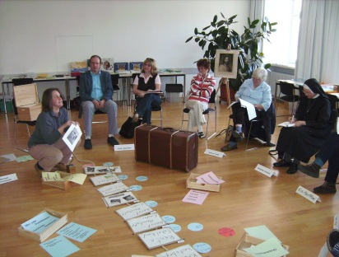Zusammenfassend lässt sich sagen, dass das Interesse an dieser Fragestellung sehr hoch ist. Das war zu erwarten, da ohne die aktive Unterstützung der Mitarbeiter Umweltmanagement im Haus nicht möglich wäre. Außerdem scheint die Bildungs-arbeit positive Wirkungen zu haben.

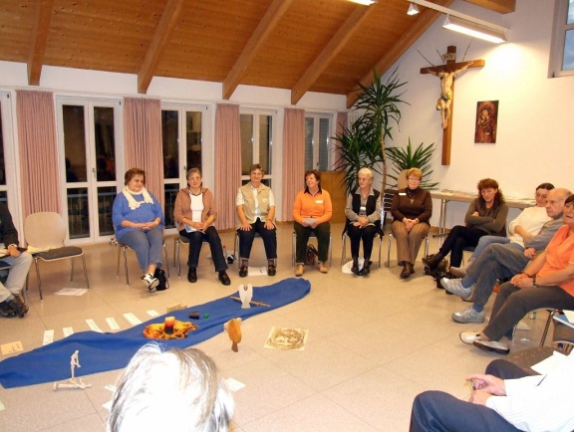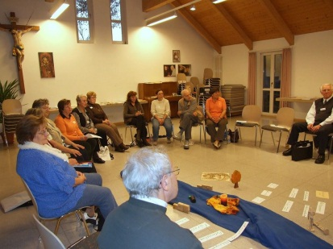

Weiterbildung in interessierter Runde

Zur übersichtlichen Darstellung der Umweltschutzsituation in unserer Einrichtung kann folgende Portfolio dienen:

**Portfolio 2004**

|  |  |  |  |
| --- | --- | --- | --- |
| **Umweltrelevanz**  (Mensch, Energie, Abfall, Wasser, Luft)  niedrig…………………………………………hoch | Reinigungsmittel  Abfalltrennung  Energieeinsparung  Wasser | Mehrweg- vor Einwegprodukte | Bildungsarbeit  Bewusstseinsbil-  dung  Sensibilisierung  Umwelt-Gewissen |
| Außenanlage  Beschaffung | Sicherheit  Fairprodukte  Ökologische Produkte  Regionaler Einkauf |  |
| Büromaterial  Kapitalwesen  Verkehr |  | Öffentlichkeitsarbeit |
|  | niedrig hoch  **Verbesserungsmöglichkeiten** | | |

**Portfolio 2008**

|  |  |  |  |
| --- | --- | --- | --- |
| **Umweltrelevanz**  (Mensch, Energie, Abfall, Wasser, Luft)  niedrig…………………………………………hoch | Stabilisierung  Strom  Wasser  Gas | Bio- und Fairprodukte Ökologische Produkte  Regionaler Einkauf | Bildung  Mehrweg vor Einweg  Textilbeschaffung  (Ökosiegel)  Grüner Strom |
| Reinigungsmittel  Abfalltrennung | Abfallvermeidung | Sicherheit |
| Büromaterial  Kapitalwesen  Verkehr | Außenanlagen | Öffentlichkeitsarbeit |
|  | niedrig hoch  **Verbesserungsmöglichkeiten** | | |

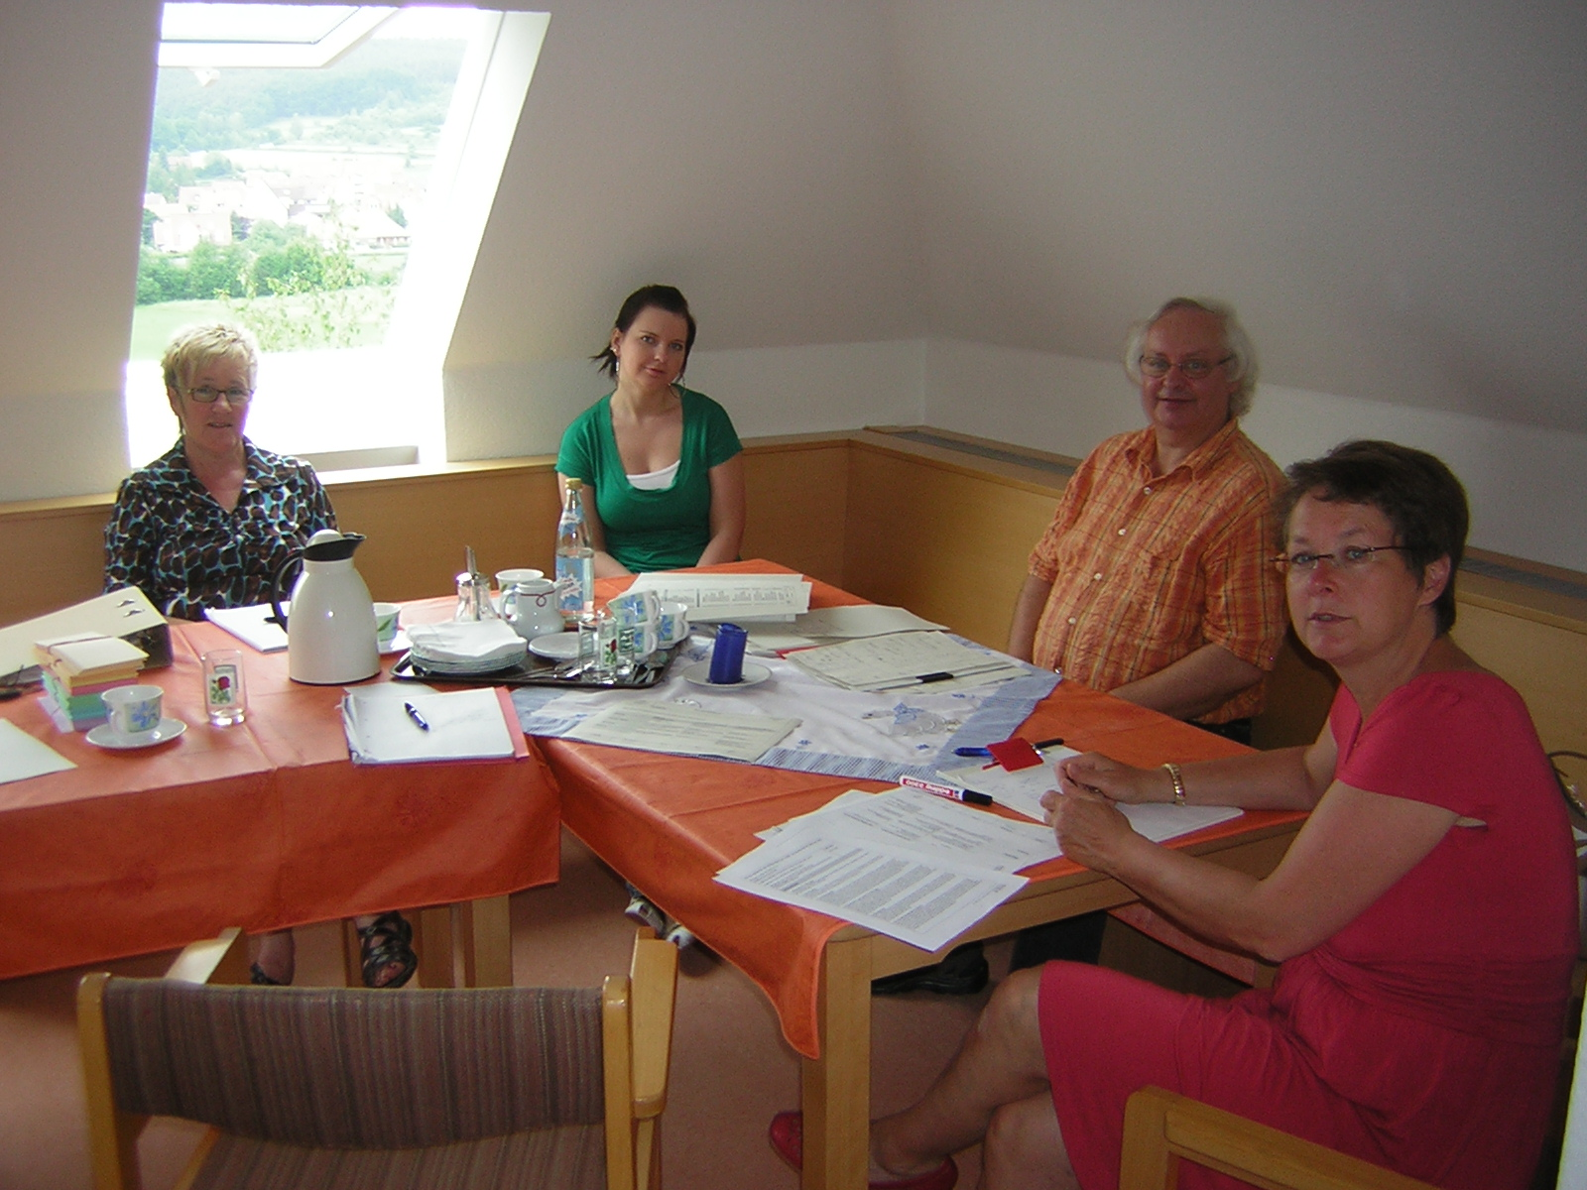

Das Umweltteam tagt

im Dachstüberl mit

Praktikanten und

Referenten aus

Eichstätt

**Umweltschutzziele und Umweltprogramm**

**Wenn du ein Schiff bauen willst, so trommle nicht Leute zusammen, um Holz zu beschaffen, Werkzeuge vorzubereiten, Aufgaben zu vergeben und die Arbeiten einzuteilen, sondern wecke in ihnen die Sehnsucht nach dem weiten, endlosen Meer.**

A. Saint-Exupéry

Sehnsucht wecken: Was sind unsere Sehnsüchte? Können wir uns heute noch an­stecken lassen von der Hoffnung Jesu Christi auf das Reich Gottes? Sind wir Chris­ten voller Sehnsucht nach Gott und seinem Reich? Und wo und wie wird es Wirklich­keit?

Wir beten im gemeinsamen Gebet aller Christen, das uns Jesus selber lehrte: „Dein Reich komme, Dein Wille geschehe wie im Himmel so auf Erden“. Da, wo Gottes Wille geschieht, fängt sein Reich an. Das kann hier und jetzt sein. Es liegt an uns, ob wir Gottes Willen Raum geben in unserer Welt, unserer Zeit. Sicher fragen wir uns oft, was ist denn jetzt Gottes Wille in meiner konkreten Situation. Manchmal stehen wir vielleicht tatsächlich hilflos vor dieser Frage. Doch meistens wissen wir sehr genau, was eigentlich zu tun wäre. Die Geschichte vom barmherzigen Samariter, die Jesus dem Gesetzeslehrer erzählt, handelt davon. Jesus sagt damit auch uns: handelt so, tut das, was euch euer Herz sagt. Folgt eurer inneren Stimme.

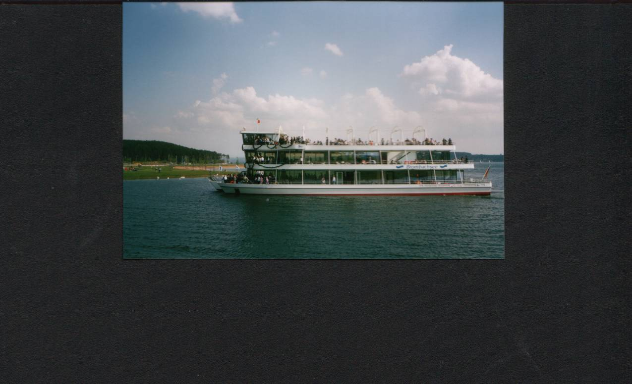Stellen wir uns doch einfach vor, wie die Welt wäre, wenn wir nach Jesu Grundsät­zen handeln würden….Was hindert uns daran, jetzt sofort, hier an Ort und Stelle, damit zu beginnen, diesen Traum wirklich werden zu lassen….

Wir möchten als christliche Hausgemeinschaft bei uns selbst damit anfangen, aber auch unsere Erfahrungen weitergeben.

Darum ist eines unserer ersten Ziele für die Zukunft die Bildungsarbeit im Haus: Sensibel werden für die Belange des Umweltschutzes und wo ich ihnen begegne. Das Wissen über den eigenen Glauben und seine Motivation für den Schutz der Schöpfung näher kennen lernen. Verstehen, wie unser Handeln hier das Leben der Menschen an anderen weit entfernten Orten beeinflussen kann (Stichwort TransFair).

Aber auch die Stärkung des Selbstvertrauens und die Wahrnehmung meiner selbst als Geschöpf Gottes. Dazu sollen regelmäßig im Frühjahr und Herbst Veranstaltun­gen stattfinden.

Durch unsere Heimzeitschrift, Aushänge und gestaltete Wandzeitungen möch­ten wir auch andere zum Umweltschutz ermutigen. Wir gehen auch immer wieder auf unse-re Pfarr­gemeinde zu, indem wir Gemeindemitglieder zu unseren Bildungsabenden einladen und verschiedene Gremien der Pfarrgemeinde und der Stadt darauf an-sprechen, ob sie auch ein solches Projekt in Angriff nehmen könnten.

Große Einsparungen beim Energieverbrauch sind wahrscheinlich nicht mehr mög­lich. Es gilt weiterhin zu beobachten, was die Ursachen für etwaige Schwankungen im Verbrauch sein könnten.

Beim Abfall bestehen sicher noch Einsparpotentiale, eine monatliche Erfas­sung der unterschiedlichen Mengen an gelben Säcken, Glas und Metall könnte hier zu mehr Aufschluss führen, ist aber unpraktikabel.

Als weitere Gesichtspunkte des Umweltschutzes in unserer Einrichtung soll die Um­stellung auf ökologischproduzierte Produkte unter Beachtung der finanziellen Mög­lichkeiten forciert werden. Dabei stehen die Bereiche Büroartikel, Rei­nigung, Le­bensmittel gleichermaßen im Vordergrund.

Dabei gilt es ebenso, die christliche Solidarität mit den Armen zu beachten, und da­her auch die Frage nach fairen Preisen für die Anbieter zu stellen. Das meint konkret, beim Einkauf auf Trans - Fair Produkte zu achten.

Bei Reinigungsmitteln besteht oft ein eklatanter Unterschied zwischen Umwelt­schutzverordnungen und Hygienevorschriften in Altenheimen. Hier wäre eine Klärung von staatlicher und öffentlicher Seite dringend notwendig. Dies wird bei passender Gelegenheit auch von Vertretern unserer Einrichtung immer wieder vor­gebracht.

Die Außenanlagen sollten konsequent so umgestaltet werden, dass es den Bewoh­nern immer besser möglich ist, sie zur Gestaltung ihres Heimalltags zu nutzen und die Chance zu haben, die Natur in ihrer Vielfältigkeit wahrzunehmen. Therapiewege mit unterschiedlichen Bodenbelägen u. a. gute Möglichkeiten lassen sich aus finan.-ziellen Gründen bisher leider nicht umsetzen.

**Umweltprogramm 2008:**

|  |  |  |  |
| --- | --- | --- | --- |
| **Ziel** | **Programm** | **Verantwortung** | **Zeitraum/Datum** |
| **Bewusstsein und Haltung:**  Förderung u. Vertiefung von globalen Umwelt-  Mitweltzusammen-  Hänge bei den MItarbeitern | * Mitarbeiterbefragung * innerbetriebliche Fortbildung einen halben Tag für alle Mitarbeiter * die Verbräuche u. die Umweltthemen am schwarzen Brett aushängen * Umweltthemen bei der Mitarbeiterversamm-lung ansprechen * Verbräuche transparent machen | HM  HM  HM  UW – Team  HL | 2008 - 2010  laufend bis 2009  1x jährlich  ¼ jährlich |
| **Fortführung**  **Öffentlichkeitsarbeit:**  Den Schöpfungs-gedanken nach außen tragen u. die Verantwortung für die Umwelt deutlich machen | * Aktion zum Pfarrfest 2009 planen * Aktion zum Sommerfest planen * in Zusammenarbeit mit dem Pfarrgemeinderat einen Bildungsabend zum Thema Umwelt, Globalisierung usw. Planen | UW – Team  HM /UW-Team  HM /UW-Team | 2009  2008 und 2009  2008 und 2009 |
| **Strom:**  a) Stromverbrauch soll sich auf den Durchschnittswert einpendeln  (148.395 KW)  b) mittelfristig um-stellen auf „grünen Strom“ | * Verhandlungen mit DiCV führen, um mittelfristig auf grünen Strom umzustellen * Energiesparlampen im Flur * Getränkespender abschaffen * Solarleuchte am Hauseingang * mittelfristig neuer Herd u. neue Gefriertruhe anschaffen | HL  Herr Baumeister  Küche  HL  HL | bis 2012  Sommer 2008  Sommer 2008  Frühjahr 2008  Termin offen |
| **Beschaffung:**  Beschaffungsprozess soll weiterentwickelt werden, nach den Kriterien   * ethisch vertretbare Produktion * umweltgerechte Produktion u. Transport * Abfallvermeidung | * bei neuen Textilbeschaffungen bei den Firmen erfragen, ob diese durch Kinderarbeit produziert wurden u. die Verbraucherzentrale anfragen, ggf. Standard erarbeiten * bei Kostenneutralität grundsätzlich Bioprodukte kaufen – Produktbewertung * bei der Beschaffung auf Abfallvermeidung achten, ggf. Standard erarbeiten | alle MA  UW – Team  alle MA  alle MA  UW - Team | laufend bis 2010  laufend bis 2010  laufend bis 2010 |

Mehrweg statt Einweg

scheint auch bei dieser Mitarbeiterin für Erfrischung

in der Pause zu sorgen -

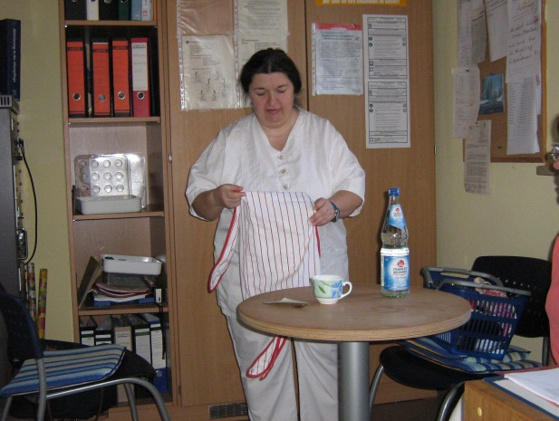 wie dieser Schnappschuss belegt

**Schlusswort**



**Wenn viele kleine Leute**

**an vielen kleinen Orten**

**viele kleine Schritte tun,**

**dann ändert sich die Welt.**

Franziskanischer Wahlspruch

Wir sind inzwischen einen längeren Weg mit unserem Umweltprogramm gegangen. Die Ziele sind uns nach wie vor sehr wichtig. Erreichte Positionen machen uns natür­lich stolz, doch bleiben sie nur ein Erfolg, wenn wir in einem steten Prozess unser eigenes Verhalten und die Abläufe in unserem Haus reflektieren. Deshalb wollen wir das Umweltmanagement auch in Zukunft fortsetzen. Die Grundlagen haben sich als tragend erwiesen, daher haben wir auch in dieser Erklärung nur die aktuellen Zahlen und Entwicklungen hinzugefügt.

Die Motivation zu halten, wenn nur noch kleine Fortschritte erzielt werden können, wird nun schwieriger. Die Anforderungen an das Personal durch weitere Konzepte sind gestiegen. Ebenso durch die schwierigere Bewohnersituation, die noch nicht durch höhere Personalschlüssel kompensiert wurde.

Andererseits ist das Bewusstsein für Zusammenhänge zwischen meinem eigenen Verhalten und globalen Auswirkungen innerhalb unserer Gesellschaft und vor allem auch in der Kirche gestiegen. Das macht uns Mut. Daher gilt noch immer:

Wir möchten uns mit unserem Bemühen um einen aktiven Umweltschutz, die Erhal­tung unserer vom Schöpfer gut geschaffenen Welt einreihen in den Strom unzähliger Menschen, die sich auf der ganzen Welt dafür einsetzen. Einerseits wollen auch wir mit diesem Bericht andere ermuntern und anstecken, ebenfalls ihr Handeln in diesem Sinne zu überdenken. Andererseits verdanken wir unser eigenes Engagement den­jenigen, die sich bereits vor uns oder mit uns auf den Weg gemacht haben.

Da gibt es sicher viele - uns oft auch nicht mehr bewusste - positive Gedanken und Taten anderer, die uns bestärkten. Stellvertretend möchten wir uns für die Unterstüt­zung durch die Diözese Eichstätt, den Caritasverband der Diözese Eichstätt, das Kirchliche Umweltmanagement der Diözese Eichstätt und der Kontaktstelle für Um­welt und Entwicklung (KATE) ganz herzlich bedanken.

Ich danke vor allem auch den Mitarbeiterinnen und Mitarbeitern, die sich kreativ, en­gagiert und glaubhaft einsetzen. Ohne die gegenseitige Unterstützung, Ermutigung, und Anregung wäre ein solches Unterfangen undenkbar.

Wir arbeiten alle zusammen an und für eine Welt, in der die Botschaft Jesu Christi nicht nur als eine unrealistische Illusion abgetan wird, sondern zum Heil aller - durch die Mitwirkung aller - Wirklichkeit wird.

Das ist nicht immer leicht, Rückschläge müssen in Kauf genommen werden und manchmal verlieren wir vielleicht den nötigen Elan, weil das Gelingen sich nicht so einfach einstellt, wie wir es uns erhofften. Doch gerade dann lohnt es sich meistens noch ein Stück des Weges zu versuchen:

**Der Weg wächst im Gehen**

**unter unseren Füßen**

**wie durch ein Wunder.**

Reinhold Schneider

Und oft machen wir dann doch die Erfahrung, dass vieles besser fortschreitet, als wir es uns erträumt hätten:

**Nicht all unsere Wünsche,**

**doch all seine Verheißungen**

**erfüllt Gott.**

Dietrich Bonhoeffer

Wir können dabei darauf vertrauen, dass wir nie allein unterwegs sind. Wir ha­ben Jesu feste Zusage:

**„Und das sollt ihr wissen:**

**ich bin immer bei euch, jeden Tag, bis zum Ende der Welt.“**

Mt 28,20

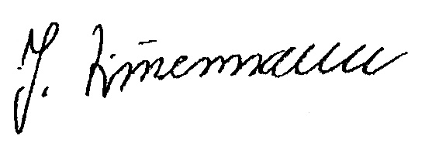

Josef Zimmermann

Heimleiter

**Anmerkungen**

Da gerade in einem kleinen Haus, die Zeitpotentiale der Mitarbeiter gut ausgenutzt werden müssen und die grundlegenden Einsichten, die zu unserem Umweltengage­ment führten, immer noch gelten, wurde keine neue Umwelterklärung erstellt, son-dern die vorhandene weitergeführt.

1 Alle Bibelzitate stammen aus:

**Deutsche Bibelgesellschaft (Hrsg.). Die Bibel im heutigen Deutsch.**

Die gute Nachricht des Alten und Neuen Testaments. Stuttgart 2. durchgese­hene Aufl. 1982, S. 4.

2 **Rock, Martin: Umweltkrise** – Herausforderung der Kirche

(= Aktuelle Informa­tion 36), Mainz 2. Aufl. 1985, S. 5f.

3 **Greshake, Gisbert: Gott in allen Dingen finden.** Schöpfung und Gotteserfah­rung, Freiburg, Basel, Wien 1986, S. 7f.

**Legende:**

HL Heimleitung

GBL Gesamtbereichsleitung

VMA Verwaltungsmitarbeiterin

HWMA Hauswirtschaftsmitarbeiter/in

HM Hausmeister/in

PMA-BT Pflegemitarbeiterin in der Bewohnerbetreuung

PMA Pflegemitarbeiter/in

UMB Umweltbeauftragte/r

UM-Team Umweltteam

KL Küchenleitung

WUG Caritas Altenheim St. Walburg, Weißenburg

Die Begriffe Bewohner und Mitarbeiter sind nur aus schreibtechnischen Gründen gewählt worden und meinen jeweils beide Geschlechter.

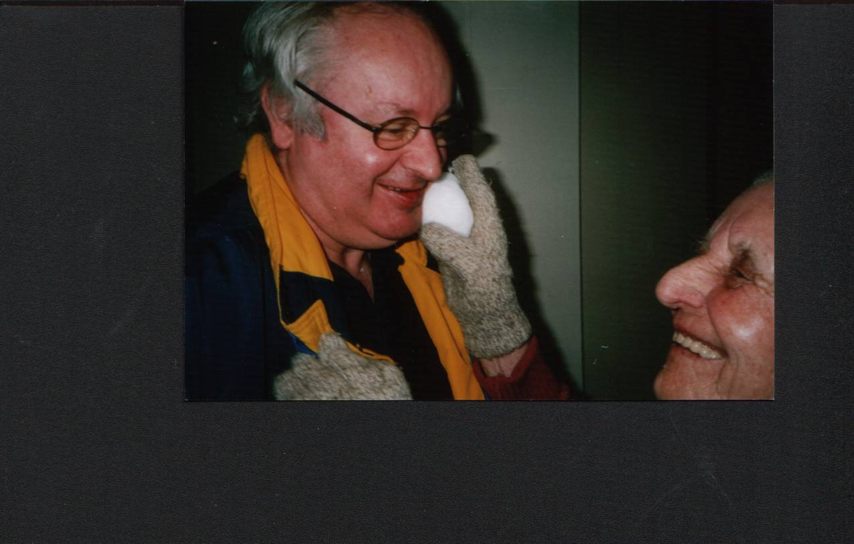Wahrnehmungstraining mit Schnee:

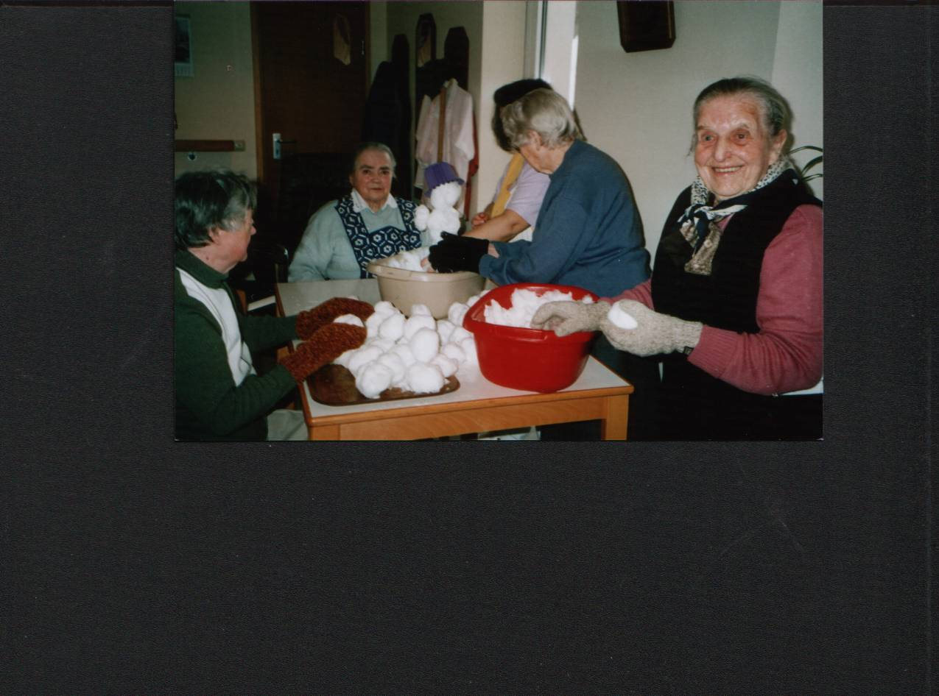

Auch der Heimleiter darf mal fühlen!

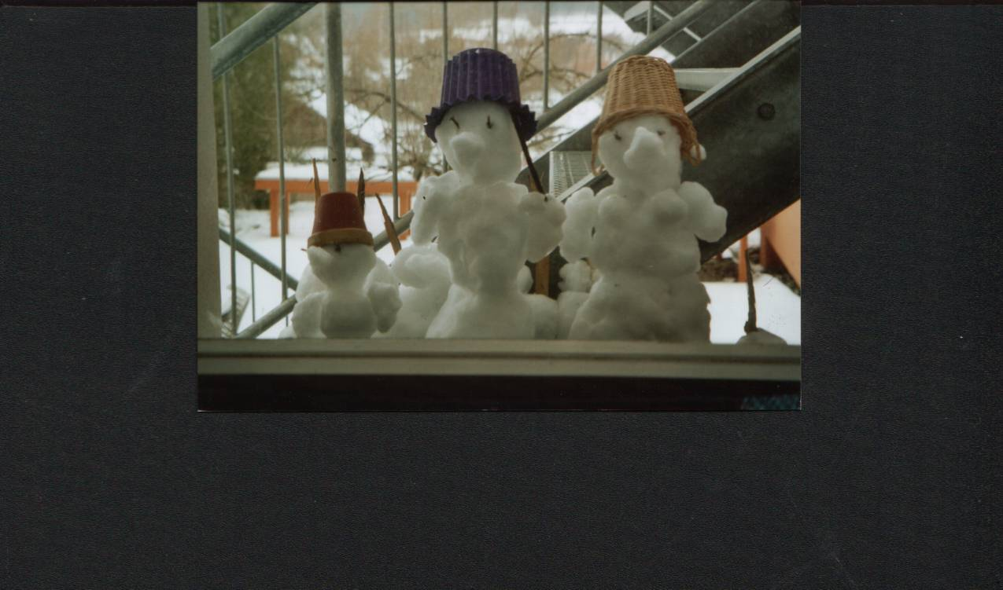

Das Ergebnis kann sich sehen lassen!

**Impressum**

**Herausgeber:**

Caritas Altenheim St. Nikolaus

Bahnhofstr.5

91174 Spalt

Telefon: 09175/7901-0

Telefax: 09175/7901-21

E-mail: altenheim.spalt@caritas-eichstaett.de

**Verantwortlich:**

Josef Zimmermann

Heimleiter, Dipl. Theologe (Univ.),

Altenpfleger,

Qualitätsmanagementbeauftragter,

Kirchlicher Umweltauditor

Maria Schwarz

Bereichsleiterin, Altenpflegerin

Kirchliche Umweltauditorin

Umweltbeauftragte

**Redaktion und Layout:** Annette Zimmermann

**Fotos:** Maria Schwarz, Fam. Zimmermann

Die Bilder auf der S. 21 entstammen dem Buch:

Herbert Hartmann, Robert Schlaug: Spalt.

Historische Photographien 1860-1918.

Neustadt a.d. Aisch 2004, S. 31 u. 28.

**Druck:** Eigendruck

**Urkunden und Gültigkeitserklärung**

